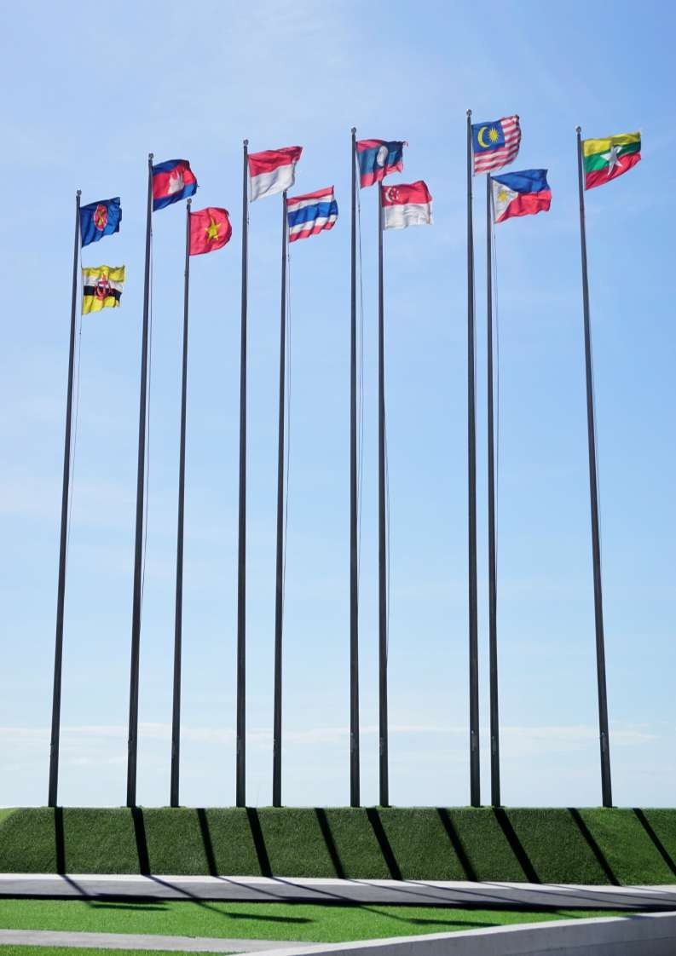


Đánh giá tác động việc hiện thực hóa Kế hoạch Chiến lược Kinh tế ASEAN (ASPIRE)

Tháng 2, 2025

Mục lục
Mục tiêu báo cáo 1
Tóm tắt 2
- Bối cảnh 4
Cộng đồng Kinh tế SSEAN (AEC) và Khuôn khổ AEC 2025 4
Yêu cầu và phạm vi đánh giá tác động 4
- Tác động của AEC trong 10 năm qua 5
Kinh tế: Tạo ra ảnh hưởng tích cực nhờ các nỗ lực hội nhập kinh tế khu vực và toàn cầu 6
Xã hội: Tác động tích cực đến việc làm và tiền lương, nhưng lợi ích kinh tế cho các nhóm yếu thế vẫn hạn chế 14
Phát triển bền vững: Cần tập trung nhiều hơn để đảm bảo tăng trưởng bền vững trong khu vực 19
- Bài học từ quá trình triển khai AEC 24
Tăng cường hợp tác và phối hợp với các bên liên quan 25
Cách tiếp cận triển khai thực tiễn đa tốc (multi-speed) 27
- Khuyến nghị chính sách cho AEC trong 10 năm tới 31
  - Những ưu tiên chiến lược sau 2025 31
  - Tăng cường các cơ chế thể chế 33
- Kết luận 36
- Phụ lục 37
Phương pháp xác định tác động của AEC 38
Kết quả hoạt động của ASEAN trong 10 năm qua 39
Thuật ngữ 53

Mục tiêu của báo cáo

Quá trình hội nhập kinh tế của ASEAN, được định hướng bởi Kế hoạch tổng thể Cộng đồng Kinh tế ASEAN (AEC) 2025, đã thúc đẩy tăng trưởng, củng cố thương mại và tăng cường hợp tác khu vực trong thập kỷ qua. Kế hoạch tổng thể (KHTT) AEC 2025 là nền tảng then chốt trong quá trình phát triển của ASEAN, được xây dựng nhằm nâng cao năng lực cạnh tranh và khẳng định vị thế của ASEAN như một chủ thể quan trọng trong nền kinh tế toàn cầu. Khi ASEAN hướng tới Tầm nhìn Cộng đồng ASEAN 2045, báo cáo này đưa ra đánh giá về những thành tựu của KHTT AEC 2025, xác định các lĩnh vực cần cải thiện và đặt nền tảng cho chiến lược tương lai của ASEAN.

Báo cáo này đánh giá tác động kinh tế, xã hội và môi trường của KHTT AEC 2025 thông qua tám chỉ số: GDP, thương mại, dòng vốn Đầu tư Trực tiếp Nước ngoài (FDI), năng suất lao động, tạo việc làm, tiền lương, cường độ carbon và tỷ trọng năng lượng tái tạo. Phù hợp với khung theo dõi và đánh giá AEC, báo cáo đo lường cả kết quả của các sáng kiến AEC lẫn mức độ đóng góp đối với tăng trưởng chung của ASEAN. Bằng cách phân tích những thành công và thách thức của KHTT AEC 2025, báo cáo hướng tới việc cung cấp cho các nhà hoạch định chính sách và các bên liên quan những khuyến nghị chiến lược nhằm bổ trợ cho Kế hoạch Chiến lược AEC 2026–2030, đồng thời thúc đẩy tăng trưởng bền vững và bao trùm trong thập kỷ tới.

Báo cáo này được xây dựng với sự hỗ trợ của Chính phủ Vương quốc Anh trong khuôn khổ Kế hoạch Hành động triển khai Quan hệ Đối thoại Chiến lược ASEAN-Anh, thể hiện cam kết tăng cường hợp tác kinh tế và củng cố quan hệ đối tác giữa ASEAN và Vương quốc Anh.

Tóm tắt
Báo cáo này đánh giá tác động tổng thể của KHTT AEC 2025, phân tích các điểm mạnh cốt lõi và đưa ra những khuyến nghị nhằm định hướng chiến lược cho ASEAN trong 10 năm tới. Các phát hiện cho thấy AEC đã tạo ra tác động kinh tế đáng kể, đóng góp 5% GDP của khu vực trong giai đoạn thực thi KHTT. Tuy nhiên, vẫn còn nhiều cơ hội để tạo ra tác động lớn hơn thông qua thúc đẩy tăng trưởng bao trùm và bền vững, cũng như cải thiện cơ chế vận hành nội bộ của ASEAN.
AEC đã đóng vai trò chuyển đổi mạnh mẽ, thúc đẩy hội nhập thị trường và tăng trưởng kinh tế trong khu vực. Thương mại tăng trưởng trung bình 6% mỗi năm, chủ yếu nhờ thương mại giữa ASEAN với các đối tác bên ngoài (thương mại ngoài ASEAN). Trong giai đoạn này, AEC đã có nhiều nỗ lực nhằm tăng cường thương mại với các đối tác thông qua việc củng cố các Hiệp định Thương mại Tự do (FTAs), giúp cắt giảm thuế quan, hài hòa hóa các quy tắc thương mại và tạo nền tảng vững chắc để ASEAN tận dụng sự dịch chuyển chuỗi cung ứng toàn cầu. Những nỗ lực này ước tính đóng góp 11% tổng thương mại của ASEAN. FDI của ASEAN cũng tăng trưởng ấn tượng 10% mỗi năm, bất chấp tình hình suy giảm dòng vốn FDI toàn cầu. 8% tổng FDI có thể được quy cho các nỗ lực của AEC. Những nỗ lực này, kết hợp với sự ổn định chiến lược và tính trung lập của ASEAN, đã thu hút dòng vốn mạnh mẽ từ các đối tác thương mại lớn của khu vực. Nhìn chung, GDP tăng trung bình 3,6% mỗi năm, trong đó 5% GDP được ghi nhận là kết quả từ các nỗ lực thúc đẩy hội nhập khu vực của AEC. Năng suất lao động cũng tăng 3%, nhờ đổi mới sáng tạo trong khu vực, mức độ ứng dụng công nghệ cao hơn của doanh nghiệp và dòng vốn đầu tư lớn hơn vào ASEAN, hỗ trợ bởi các sáng kiến như củng cố hợp tác về quyền sở hữu trí tuệ.
Song song với tăng trưởng kinh tế, AEC cũng mang lại lợi ích xã hội đáng kể. Việc làm tăng trung bình 1,3% mỗi năm, với 4 triệu việc làm được tạo ra nhờ các sáng kiến của AEC. Tăng trưởng việc làm mạnh nhất đến từ các lĩnh vực ưu tiên của ASEAN. Ví dụ, thương mại điện tử phát triển nhanh nhờ sáng kiến của AEC, tạo việc làm trong logistics, công nghệ và dịch vụ khách hàng. FDI cũng góp phần mở rộng việc làm khi các nhà đầu tư nước ngoài tuyển dụng lao động địa phương để phục vụ hoạt động sản xuất kinh doanh. Ngoài ra, AEC cũng góp phần tạo ra mức tăng 5% tiền lương bình quân, nhờ năng suất lao động cao hơn và FDI vào các ngành nghề có thu nhập cao, đòi hỏi kỹ năng chuyên môn và tạo ra giá trị gia tăng lớn.
Tuy nhiên, ASEAN có thể làm nhiều hơn để thúc đẩy tăng trưởng bền vững và bao trùm, nhằm khai mở toàn bộ tiềm năng kinh tế của khu vực. Mặc dù đã có các nỗ lực theo hướng phát triển bền vững, hiệu suất môi trường của ASEAN vẫn đi sau các khu vực khác như châu Âu, Trung Quốc và Ấn Độ. Nỗ lực của AEC đã góp phần làm tăng 0,9% lượng phát thải carbon trên mỗi đơn vị năng lượng tiêu thụ, và chỉ tạo ra mức tăng khiêm tốn 0,6 điểm phần trăm trong tỷ trọng năng lượng tái tạo. Những rào cản cơ cấu vẫn tiếp tục hạn chế cơ hội kinh tế cho các nhóm yếu thế. Ví dụ, phụ nữ trung bình kiếm ít hơn nam giới 10–20%, người khuyết tật có tỷ lệ việc làm thấp, và người dân nông thôn có nguy cơ nghèo đói cao gấp đôi người dân thành thị.
Bên cạnh các kết quả trên, AEC vẫn còn tiềm năng rất lớn để nâng cao tác động thông qua việc cải thiện phương thức vận hành. Cách tiếp cận triển khai đa tốc của AEC đảm bảo tính linh hoạt, cho phép các quốc gia thành viên ASEAN (AMS) điều chỉnh theo mức độ sẵn sàng của mình. Tuy nhiên, bất chấp sự linh hoạt này, một số AMS vẫn gặp khó khăn trong việc bắt kịp các quốc gia đi đầu, hạn chế lợi ích tổng thể từ hội nhập kinh tế khu vực. Hơn nữa, sự tham gia còn hạn chế của các bên liên quan (như doanh nghiệp và chính quyền địa phương) cũng làm giảm quy mô và hiệu quả của các sáng kiến.

Để chuẩn bị cho tương lai, báo cáo đề xuất một số ưu tiên chiến lược nhằm bổ trợ cho Kế hoạch Chiến lược AEC 2026-2030, đồng thời hoàn thiện cơ chế thể chế để bảo đảm hiệu quả triển khai:
Các ưu tiên chiến lược
Ba lĩnh vực ưu tiên nhằm bổ sung cho Kế hoạch Chiến lược AEC 2026-2030:
- Tăng cường thương mại nội khối và ngoại khối ASEAN bằng cách giải quyết các biện pháp phi thuế quan (NTMs) kéo dài, hiện đại hóa các hiệp định thương mại hiện có và mở rộng quan hệ đối tác với các nền kinh tế lớn. NTMs, đặc biệt trong lĩnh vực nông nghiệp và thực phẩm, đã tăng mạnh - các biện pháp SPS tăng tới 105% từ năm 2017 đến 2021. Giải quyết NTMs có thể mở khóa mức tăng 40% trong sản xuất và xuất khẩu thực phẩm của ASEAN. Củng cố và hiện đại hóa FTAs với Nam Á, Trung Đông và các nước phương Tây (như châu Âu), bao gồm cả lĩnh vực mới nổi như AI, sẽ thúc đẩy kết nối và hội nhập kinh tế.
- Thúc đẩy tăng trưởng bao trùm bằng cách nâng cao khả năng tiếp cận tài chính và thị trường cho MSMEs, thu hẹp khoảng cách tiền lương theo giới, và tăng sự tham gia của các nhóm yếu thế trong các sáng kiến phát triển kinh tế. Nâng cao tính bình đẳng và khả năng dịch chuyển xã hội, đặc biệt đối với phụ nữ, người dân nông thôn và cộng đồng bản địa, có thể tăng trưởng kinh tế ASEAN thêm gần 5% trong thập kỷ tới.
- Đẩy nhanh các nỗ lực phát triển bền vững để khai thác cơ hội kinh tế mang tính chuyển đổi: Cập nhật FTAs, đơn giản hóa khung pháp lý, và hài hòa tiêu chuẩn để thúc đẩy thương mại xuyên biên giới trong các lĩnh vực xanh (vật liệu tái chế, xe điện...). Mở rộng tiếp cận các cơ chế tài chính xanh mang tính đổi mới. Tập trung vào phát triển bền vững có thể mang lại 1 nghìn tỷ USD cơ hội kinh tế hàng năm vào năm 2030. Thúc đẩy các sáng kiến xanh sẽ tạo ra cơ hội việc làm và các ngành công nghiệp bền vững, qua đó tăng cường khả năng chống chịu kinh tế.

Cơ chế thể chế
Ba lĩnh vực cải thiện để nâng cao hiệu quả triển khai:
- Mở rộng tương tác thông minh với các bên liên quan bằng cách đa dạng hóa sự tham gia, thiết lập cơ chế phản hồi thường xuyên, và tận dụng mạng lưới nhân rộng để bảo đảm tính bao trùm và phù hợp với năng lực của Ban Thư ký ASEAN (ASEC).
- Tăng cường cách tiếp cận triển khai đa tốc thực tế thông qua việc cải thiện kế hoạch nguồn lực, điều phối tài chính theo nhu cầu của quốc gia thành viên ASEAN (AMS), và củng cố cơ chế giám sát nhằm đẩy nhanh hội nhập khu vực và phê duyệt các sáng kiến của AMS.
- Thiết lập các cơ chế liên ngành thông qua việc tạo dựng quy trình để nhanh chóng tạo lập các nhóm liên ngành để hỗ trợ AEC đối phó hiệu quả hơn với các thách thức kinh tế toàn cầu.
Việc triển khai thành công các ưu tiên chiến lược và cơ chế thể chế này sẽ giúp ASEAN trở thành một khối kinh tế cạnh tranh toàn cầu vào năm 2045. Một thị trường hội nhập hơn, lực lượng lao động có kỹ năng và bao trùm, cùng tăng trưởng dựa trên đổi mới, sẽ thúc đẩy tính bền vững và củng cố vai trò đi đầu khu vực của ASEAN trong phát triển bao trùm.

Bối cảnh

Cộng đồng Kinh tế ASEAN (AEC) và KHTT AEC 2025
AEC được thành lập như một trong ba trụ cột nền tảng của ASEAN nhằm tạo ra một thị trường thống nhất, một cơ sở sản xuất chung và một khu vực kinh tế hội nhập. Các mục tiêu tổng thể của AEC là nâng cao năng lực cạnh tranh của khu vực, thúc đẩy kết nối kinh tế và định vị ASEAN như một khối kinh tế có tiếng nói trên toàn cầu.
KHTT AEC 2025 - lộ trình chiến lược kinh tế 10 năm của ASEAN - kế thừa những tiến bộ trước đó và đã thúc đẩy mạnh mẽ quá trình hội nhập kinh tế trong khu vực. Một số thành tựu nổi bật của KHTT được nêu dưới đây:
Hình 1.1: Các đặc điểm của KHTT AEC 2025 và những thành tựu chính
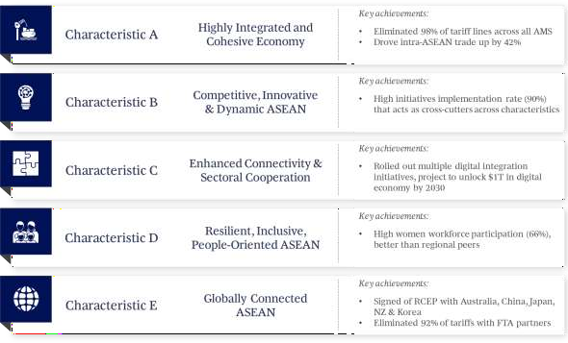
Đặc trưng A
Đặc trưng B
Đặc trưng C
Đặc trưng D
Đặc trưng E
Nền kinh tế hội nhập sâu và gắn kết chặt chẽ
ASEAN cạnh tranh, đổi mới và năng động
Kết nối và Hợp tác ngành tăng cường
ASEAN tự cường, bao trùm và định hướng con người
ASEAN kết nối toàn cầu
Thành tựu chính:
- Xóa bỏ 98% thuế ở các AMS
- Tăng thương mại nội khối 42%
Thành tựu chính:
- Tỷ lệ triển khai sáng kiến cao (90%) ở khắp các đặc trưng
Thành tựu chính:
- Triển khai các sáng kiến, dự án hội nhập số để khai mở giá trị IT trong kinh tế số vào năm 2030
Thành tựu chính:
- Tỷ lệ nữ giới tham gia lực lượng lao động cao (66%) hơn các khu vực khác
Thành tựu chính:
- Ký Hiệp định RCEP với các nước đối tác
- Xóa bỏ 92% thuế với các đối tác FTA

Yêu cầu và Phạm vi Đánh giá Tác động
Khi ASEAN chuẩn bị cho chương trình nghị sự hậu 2025, việc đánh giá tác động và xác định các lĩnh vực cần cải thiện là điều thiết yếu. Một đánh giá tác động toàn diện sẽ cung cấp những hiểu biết sâu sắc về các thành tựu và thách thức trong thập kỷ qua, làm nền tảng để xây dựng một chương trình AEC hậu-2025 vững chắc và có tầm nhìn.
Phạm vi đánh giá bao gồm ba mục tiêu cốt lõi:
  - Đánh giá tác động hội nhập của ASEAN: Đánh giá định lượng và định tính tác động kinh tế, xã hội và môi trường của KHTT AEC 2025, làm rõ các lĩnh vực thành công và những cơ hội cải thiện.
  - Xác định điểm mạnh và khoảng trống trong triển khai chiến lược: Phân tích mức độ phù hợp giữa mục tiêu chiến lược và triển khai thực tiễn, từ đó rút ra bài học kinh nghiệm và định hình các sáng kiến hiệu quả hơn trong tương lai.

  - Xây dựng các khuyến nghị khả thi: Đề xuất các chiến lược nhằm tăng cường hội nhập và tăng trưởng kinh tế, bảo đảm phù hợp với các ưu tiên hậu-2025 của ASEAN và định vị khu vực như một động lực trung tâm của thịnh vượng.

Tác động của AEC qua 10 năm
Phần này của báo cáo xem xét tám chỉ số kinh tế, xã hội và môi trường để đánh giá tác động của AEC trong 10 năm qua. Các nghiên cứu cho thấy AEC đã mang lại tác động kinh tế nhìn chung tích cực, đồng thời chỉ ra các cơ hội để thúc đẩy tăng trưởng bao trùm và bền vững hơn. Chi tiết đầy đủ về phương pháp luận dùng để xác định mức độ đóng góp của các nỗ lực AEC được trình bày trong Phụ lục, mục 6.1.
Hình 2.1: Tác động tổng thể của KHTT AEC 2025 lên các chỉ số kinh tế, xã hội và môi trường
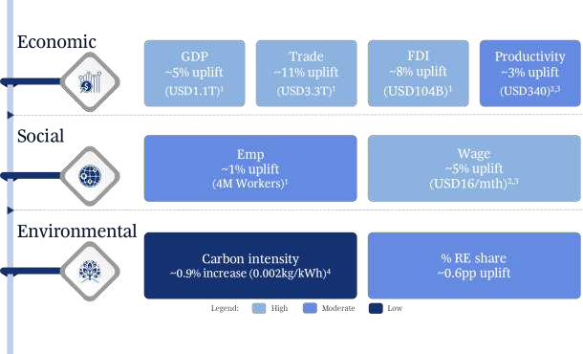
Kinh tế
Xã hội
Môi trường
1. Ước tính mức tăng tích lũy của các chỉ số từ 2016-2023; 2. Ước tính mức tăng trung bình trên mỗi người lao động từ 2016-2023; 3. Trọng số dựa trên tổng số lao động của ASEAN; 4. Ước tính mức tăng trung bình của cường độ carbon từ 2016-2023
Nguồn: phân tích từ Cổng Tăng trưởng Vương quốc Anh (UK Growth Gateway)

Kinh tế: Tạo ra ảnh hưởng tích cực nhờ các nỗ lực hội nhập kinh tế khu vực và toàn cầu
Các nỗ lực của AEC đã đóng góp vào mức tăng thương mại 11% (tương đương 3,3 nghìn tỷ USD), nhờ vào các quan hệ đối tác đa phương và các sáng kiến thị trường đơn nhất của ASEAN.

THƯƠNG MẠI
Hình 2.2: Ảnh hưởng của AEC trong thương mại1
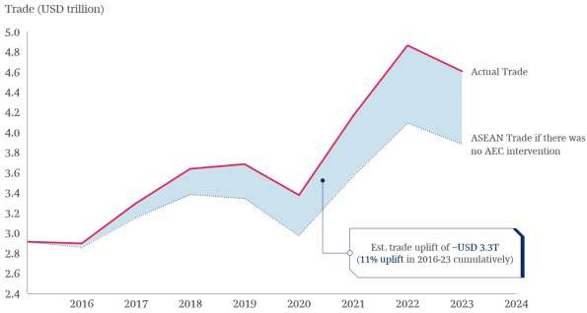
Thương mại thực tế
Thương mại ASEAN khi không có AEC
Ước tăng ~ 3,3 tỷ USD (11%) trong cả giai đoạn 2016-2023
Thương mại (Tỷ USD)
AEC đã đóng góp 11% tổng thương mại trong khu vực. Các sáng kiến của AEC đã thúc đẩy thương mại khu vực bằng cách tăng cường hợp tác giữa các quốc gia thành viên và thắt chặt quan hệ với các đối tác thương mại toàn cầu. Những sáng kiến này đã giúp giảm thuế quan, hài hòa các quy tắc thương mại và cải thiện kết nối trong khu vực. Chẳng hạn, Hiệp định Thương mại Hàng hóa ASEAN (ATIGA) đã thiết lập một khu vực gần như miễn thuế trong ASEAN, với 98% hàng hóa hiện được áp mức thuế 0%. Bên cạnh đó, AEC đã ký kết 7 Hiệp định Thương mại Tự do (FTA), tiếp tục hội nhập vào mạng lưới thương mại toàn cầu. Các xu hướng toàn cầu lớn, chẳng hạn như sự dịch chuyển dòng chảy thương mại về phía ASEAN khi các doanh nghiệp đa dạng hóa cơ sở sản xuất, đã khuếch đại tác động thương mại của AEC và củng cố tăng trưởng thương mại của ASEAN.
Thương mại thực tế
Thương mại ASEAN khi không có AEC
Ước tăng ~ 3,3 tỷ USD (11%) trong cả giai đoạn 2016-2023
Thương mại (Tỷ USD)
Các nỗ lực của AEC đối với thương mại ngoài ASEAN đã đóng góp 9% tổng thương mại trong khu vực, chiếm phần lớn tác động thương mại của AEC. Việc hợp tác kinh tế với các đối tác thương mại lớn đã thúc đẩy tăng trưởng này, đóng góp tổng cộng 84% trong mức tăng 2,7 nghìn tỷ USD của thương mại ngoài ASEAN trong giai đoạn triển khai KHTT. Thương mại với Trung Quốc tăng 92% trong giai đoạn này, nhờ quy mô thị trường lớn và tốc độ tăng trưởng kinh tế mạnh mẽ của Trung Quốc. Nhật Bản, mặc dù tăng trưởng kinh tế chậm hơn, vẫn là đối tác quan trọng thông qua xuất khẩu các loại máy móc, phương tiện và nông sản giá trị cao. Thương mại với Hàn Quốc,

1 Tổng gộp các biện pháp chiến lược theo nhóm kết quả tương tự, chạy mô hình tăng trưởng theo thời gian và cộng tổng kết quả với mức triết khấu, xem chi tiết ở Phụ lục phần 6.1.

tăng trưởng bình quân 7%/năm, phản ánh tính bổ trợ trong các ngành như điện tử và sản xuất, đặc biệt là điện tử tiêu dùng và quy trình lắp ráp.

Hình 2.3: Phân tích mức tăng thương mại ngoài ASEAN theo từng đối tác thương mại
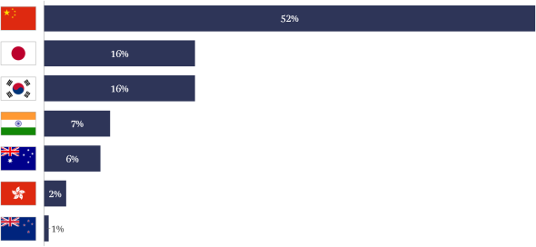
Trong khi đó, các sáng kiến của AEC trong thương mại nội khối ASEAN đóng góp 2% tổng kim ngạch thương mại của khu vực. Thương mại nội khối được thúc đẩy thông qua thương mại hàng hóa trong các ngành chủ chốt của ASEAN. Các ngành Điện tử, Năng lượng và Nông nghiệp - Lâm nghiệp - Thủy sản (AFF) ước tính chiếm 75% trong mức tăng 610 tỷ USD thương mại nội khối do AEC mang lại. Thương mại hàng hóa vẫn giữ vai trò trung tâm trong ASEAN, chiếm 80% tổng lượng thương mại của khu vực. Các quốc gia thành viên bổ trợ lẫn nhau ở các giai đoạn khác nhau trong chuỗi giá trị và tận dụng nguồn lực đặc thù của từng nước. Ví dụ, trong ngành điện tử, Malaysia tập trung vào sản xuất tiên tiến và R&D, trong khi Việt Nam là trung tâm lắp ráp, và Campuchia đang bắt đầu tham gia thông qua các sáng kiến phát triển ngành điện tử mới nổi. Trong lĩnh vực AFF, Thái Lan là nước xuất khẩu gạo lớn, trong khi Malaysia và Indonesia là những nhà sản xuất dầu cọ chủ lực.
Mặc dù AEC tạo ra những tác động tích cực, các rào cản thương mại kéo dài vẫn hạn chế tiềm năng thương mại nội khối. Thương mại nội khối ASEAN chỉ chiếm 20% tổng thương mại, so với 65-70% trong EU. Các biện pháp phi thuế quan (NTMs), chẳng hạn như các quy định kiểm dịch động thực vật (SPS), và tỷ lệ tận dụng các hiệp định thương mại còn thấp vẫn là những trở ngại chính - các biện pháp SPS đã tăng 105% từ 2017-2021, và tỷ lệ sử dụng ATIGA chỉ đạt 58% vào năm 2023. Giải quyết những thách thức này thông qua hài hòa hóa quy định và tăng cường nhận thức sẽ đóng vai trò then chốt trong việc khai mở tiềm năng thúc đẩy thương mại nội khối ASEAN mạnh mẽ hơn.

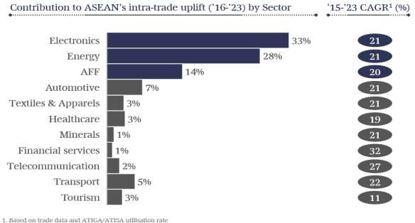
Hình 2.4: Phân tích chi tiết mức tăng trưởng thương mại nội khối ASEAN theo từng ngành
Đóng góp vào tăng trưởng thương mại nội khối ASEAN (2016-2023) theo ngành
Điện tử
Năng lượng
Nông lâm thủy sản
Ô tô
May mặc
Chăm sóc sức khỏe
Khoáng sản
Dịch vụ tài chính
Viễn thông
Giao thông vận tải
Du lịch

NGHIÊN CỨU TÌNH HUỐNG: Shopee - gã khổng lồ về thương mại điện tử trong khu vực được hưởng lợi từ AEC


Giới thiệu - Shopee là ai?
Shopee, nền tảng thương mại điện tử dẫn đầu ở Đông Nam Á, đã nhanh chóng mở rộng kể từ nền tảng ban đầu năm 2015. Năm 2023, Shopee đạt 9 tỷ USD doanh thu và 78,5 tỷ USD tổng giá trị giao dịch (GMV), qua đó trở thành một trụ cột của thương mại số trong khu vực.
AEC đã mang lại lợi ích cho Shopee như thế nào?
AEC đã triển khai nhiều sáng kiến – do các quốc gia thành viên triển khai - nhằm đơn giản hóa thủ tục hải quan, tăng cường mạng lưới thương mại và cải thiện kết nối số, từ đó tạo điều kiện cho Shopee tăng trưởng vượt bậc trên toàn Đông Nam Á. Cơ chế Một cửa ASEAN (ASW) và Kế hoạch Hành động Chiến lược về Tạo thuận lợi Thương mại (SAP) đã đưa vào vận hành hệ thống trao đổi chứng từ điện tử và đơn giản hóa quy trình hải quan giữa các nước ASEAN, giúp rút ngắn thời gian thông quan từ hai tuần xuống chỉ còn 3-5 ngày. Hiệu quả này cho phép Shopee mở rộng hoạt động thương mại xuyên biên giới và nâng cao hiệu quả giao hàng, đáp ứng tốt hơn nhu cầu ngày càng tăng của khách hàng.
Các FTA của ASEAN với các đối tác đối thoại đã xóa bỏ thuế quan và tạo môi trường thương mại thuận lợi cho người bán hàng quốc tế. Những FTA này khuyến khích các nhà bán hàng ngoài ASEAN tham gia nền tảng, góp phần làm doanh thu từ nhóm người bán hàng tận dụng FTA của Shopee tăng đáng kể - từ 5% năm 2015 lên 25% năm 2023. Chương trình Công tác ASEAN về Thương mại Điện tử tiếp tục củng cố kết nối số bằng cách thúc đẩy các nước thành viên cải thiện hạ tầng băng rộng ở khu vực nông thôn, giúp Shopee tăng gấp đôi lượng khách hàng nông thôn từ 20 triệu năm 2015 lên 40 triệu năm 2023. Tổng thể, các sáng kiến này - khi được các quốc gia thành viên ASEAN triển khai - đã giúp Shopee mở rộng mạnh mẽ cơ sở người bán và người mua, đồng thời nâng cao hiệu quả hoạt động và thúc đẩy tăng trưởng doanh thu.

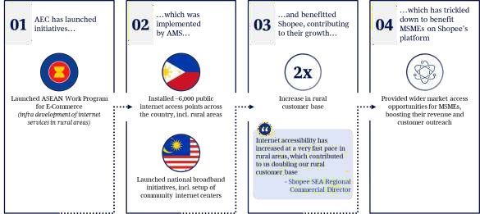
… AEC triển khai các sáng kiến
… được các AMS triển khai
… và làm lợi cho Shopee, giúp tăng trưởng
… gián tiếp làm lợi cho MSME tham gia sàn Shopee
Triển khai Chương trình hành động ASEAN về thương mại điện tử (phát triển hạ tầng dịch vụ internet ở vùng nông thôn
Tạo cơ hội tiếp cận thị trường tốt hơn cho các MSME, tăng doanh thu và nguồn khách hàng
Lắp đặt khoảng 6000 điểm truy cập internet, gồm cả vùng nông thôn
Triển khai các sáng kiến băng thông rộng quốc gia, gồm các trung tâm internet cộng đồng
Tăng cơ sở khách hàng vùng nông thôn
Truy cập internet tăng với tốc độ cao ở khu vực nông thôn, đóng góp vào việc tăng gấp đôi cơ sở khách hàng ở nông thôn
Hình 2.4.1: Ví dụ minh họa về cách các sáng kiến của AEC mang lại lợi ích cho Shopee2

AEC đã mang lại lợi ích cho các MSME như thế nào?
Các sáng kiến của AEC đã gián tiếp mang lại lợi ích cho các doanh nghiệp siêu nhỏ, nhỏ và vừa (MSMEs) bằng cách tạo điều kiện để Shopee hỗ trợ sự phát triển và mở rộng khả năng tiếp cận thị trường của họ. Ví dụ, Funbook MY3 , một nhà sách tại Malaysia, đã tận dụng hệ thống logistics và chuyên môn tiếp thị số của Shopee để mở rộng trên phạm vi toàn quốc, đạt mức tăng trưởng doanh số 2.789% chỉ trong một năm. Tương tự, Sapsasara Collection4 , một cửa hàng quần áo tại Indonesia, đã chuyển đổi sang kinh doanh trực tuyến với sự hỗ trợ của Shopee, giúp doanh số tăng 300% và mở rộng khả năng tiếp cận khách hàng quốc tế.

2 Nguồn: Phỏng vấn Giám đốc Thương mại khu vực của Shopee, Báo cáo của UNDP về Chương trình Wifi miễn phí cho mọi người ở Philippines, Viện ERIA.
3 Nguồn: Bài viết của The Star về hỗ trợ doanh nghiệp Malaysia thông qua các sàn thương mại điện tử
4 Nguồn: Bài viết của The Business Times về cách các nhà bán hàng ở khu vực nông thôn được hỗ trợ để thành công trên nền tảng trực tuyến
Nỗ lực của AEC đã góp phần tạo ra mức tăng 8% trong dòng vốn FDI (tương đương 104 tỷ USD), nhờ các FTA với các đối tác thương mại lớn.

FDI
Hình 2.5: Ảnh hưởng của AEC lên FDI5
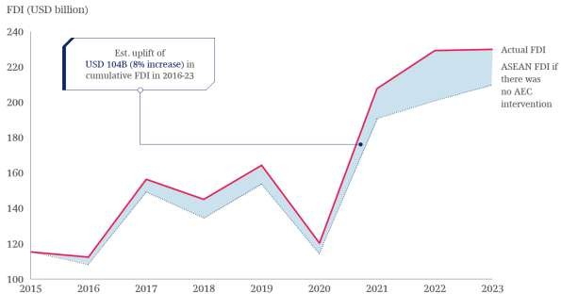
Ước tăng 104 tỷ USD (8%) tổng FDI trong giai đoạn 2016-2023
FDI (tỷ USD)
FDI thực
FDI của ASEAN nếu không có AEC

AEC đóng góp khoảng 8% tổng dòng vốn FDI trong khu vực. Các động lực chính bao gồm các FTA với các đối tác thương mại lớn, vốn chiếm 81% trong tổng mức tăng 105 tỷ USD FDI trong giai đoạn này. Thông qua những hiệp định này, các quốc gia thành viên ASEAN cam kết duy trì môi trường minh bạch và không phân biệt đối xử đối với nhà đầu tư nước ngoài, cùng với cam kết về tự do dòng vốn, giúp khu vực trở nên hấp dẫn hơn đối với các dòng vốn đầu tư quốc tế. Nền tảng này đã thu hút nhà đầu tư vào cả các lĩnh vực tăng trưởng mới nổi, như dịch vụ tài chính (đóng góp 41% mức tăng FDI), và các lĩnh vực truyền thống, như sản xuất (đóng góp 39% mức tăng FDI).

5 Tổng gộp các biện pháp chiến lược theo nhóm kết quả tương tự, chạy mô hình tăng trưởng theo thời gian và cộng tổng kết quả với mức triết khấu, xem chi tiết ở Phụ lục phần 6.1.

Hình 2.6: Phân tích mức tăng FDI theo quốc gia và thay đổi FDI theo ngành
Khác
Bán buôn bán lẻ
Y tế và xã hội
ICT
Hoạt động chuyên môn, khoa học và kỹ thuật
Vận tải và lưu kho
Sản xuất
Dịch vụ tài chính
Các nước khác
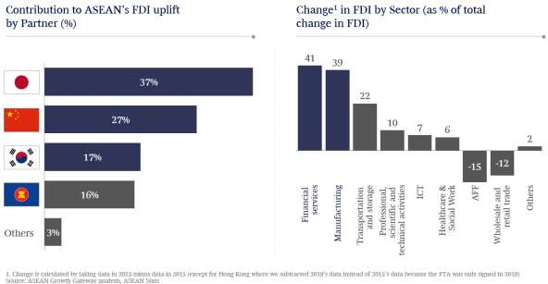
Đóng góp và tăng trưởng FDI theo đối tác (%)
Thay đổi¹ FDI theo lĩnh vực (% tổng thay đổi FDI)
Các xu hướng toàn cầu lớn đã giúp khu vực đạt được mức tăng trưởng FDI hàng năm 10%, ngay cả khi dòng vốn FDI toàn cầu giảm sút. Một xu hướng quan trọng là sự chuyển dịch trong cấu trúc quyền lực toàn cầu theo hướng đa cực, thúc đẩy các doanh nghiệp đa dạng hóa cơ sở sản xuất của mình. Sự chú trọng ngày càng tăng vào các chuỗi giá trị toàn cầu có khả năng chống chịu cũng đã đưa ASEAN trở thành điểm đến đầu tư trọng yếu, nhờ vào mức độ tích hợp sâu của khu vực vào chuỗi cung ứng toàn cầu. Những xu hướng lớn này, kết hợp với các sáng kiến của AEC, đã củng cố sức hấp dẫn của ASEAN như một điểm đến FDI trong suốt một thập kỷ đầy biến động toàn cầu.

Nỗ lực của AEC đã góp phần tạo ra mức tăng 5% GDP (tương đương 1,1 nghìn tỷ USD), nhờ sự gia tăng hội nhập khu vực.

GDP
Hình 2.7: Tác động của AEC đối với GDP6
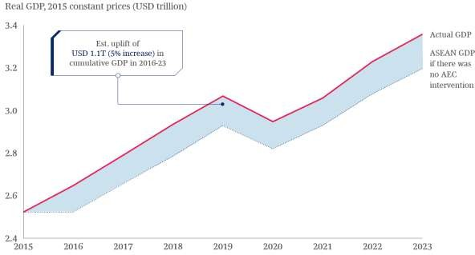
GDP thực tế năm 2015, giá cố định (tỷ USD)
Ước tăng 1,1 tỷ USD (5%) tổng GDP trong giai đoạn 2016-2023
GDP thực
GDP của ASEAN nếu không có AEC
Nỗ lực hội nhập của AEC đã kích thích sản xuất kinh tế và ước tính góp phần làm tăng 5% tổng GDP. Bằng cách thúc đẩy hợp tác theo ngành trong các lĩnh vực ưu tiên (ví dụ: số), AEC đã tác động tích cực đến đầu tư kinh doanh và chi tiêu tiêu dùng trong khu vực. Chẳng hạn, các nỗ lực của AEC trong việc tăng cường hợp tác thương mại điện tử, như hài hòa khung pháp lý, đã hỗ trợ mức tăng gấp chín lần chi tiêu tiêu dùng số trong thập kỷ qua. Các thỏa thuận kinh tế, chẳng hạn như Hiệp định Đầu tư Toàn diện ASEAN (ACIA), cũng đã tạo ra môi trường đầu tư thuận lợi và kích thích đầu tư vào các ngành ưu tiên, đóng góp khoảng 40% mức tăng GDP nhờ AEC.

6 Tổng gộp các biện pháp chiến lược theo nhóm kết quả tương tự, chạy mô hình tăng trưởng theo thời gian và cộng tổng kết quả với mức triết khấu, xem chi tiết ở Phụ lục phần 6.1.

Nỗ lực của AEC đã góp phần tạo ra mức tăng 3% trong năng suất (tương đương 340 USD trên mỗi lao động), nhờ các khoản đầu tư kinh doanh và việc ứng dụng công nghệ do AEC tạo điều kiện.

NĂNG SUẤT

Hình 2.8: Ảnh hưởng của AEC lên Năng suất7
Ước tăng 340 USD (3%) năng suất trong giai đoạn 2016-2023
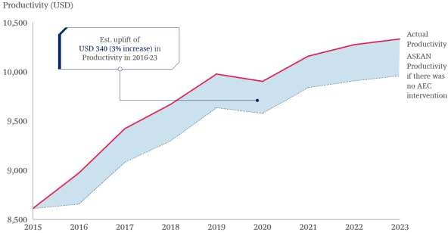
Năng suất (USD)
NS của ASEAN nếu không có AEC
NS thực
AEC đã đóng góp 3% vào năng suất tổng thể của khu vực, nhờ các khoản đầu tư và việc ứng dụng công nghệ nhờ các sáng kiến của khối. Các hiệp định như ACIA và các FTA với các đối tác chủ chốt đã thu hút thành công các khoản đầu tư kinh doanh vào các ngành sản xuất và dịch vụ có giá trị gia tăng cao tại ASEAN. Việc củng cố khung quản lý trong các lĩnh vực như bảo hộ quyền sở hữu trí tuệ cũng thúc đẩy đổi mới sáng tạo trong khu vực. Điều này được bổ trợ từ việc AEC ngày càng tập trung vào kinh tế số thông qua các sáng kiến như Hiệp định Khung Kinh tế Số (DEFA) sắp được triển khai, từ đó gia tăng mức độ ứng dụng công nghệ giữa các quốc gia thành viên ASEAN và trong cộng đồng doanh nghiệp.

7 Tổng gộp các biện pháp chiến lược theo nhóm kết quả tương tự, chạy mô hình tăng trưởng theo thời gian và cộng tổng kết quả với mức triết khấu, xem chi tiết ở Phụ lục phần 6.1.

Xã hội: Tác động tích cực đối với việc làm và tiền lương, nhưng lợi ích kinh tế còn hạn chế đối với các nhóm yếu thế.
Nỗ lực của AEC đã góp phần tạo ra mức tăng 1% trong việc làm (tương đương 4 triệu việc làm), được thúc đẩy bởi tăng trưởng trong các lĩnh vực ưu tiên và dòng vốn FDI.

VIỆC LÀM

Hình 2.9: Ảnh hưởng của AEC lên Việc làm8
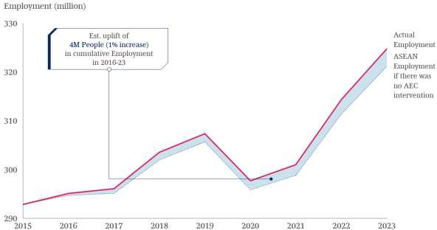
Số lượng VL của ASEAN nếu không có AEC
Số lượng VL thực
Việc làm (triệu)
Ước tăng 4 triệu việc làm (1%) trong trong giai đoạn 2016-2023
AEC đã đóng góp 1% vào tổng việc làm của ASEAN, chủ yếu thông qua tăng trưởng trong các lĩnh vực ưu tiên và đầu tư trong khu vực. Các sáng kiến của AEC đã hỗ trợ sự phát triển của các ngành ưu tiên như thương mại điện tử, tạo ra việc làm trong logistics, công nghệ, chăm sóc khách hàng và marketing. Sự phát triển của các ngành này cũng tạo ra việc làm gián tiếp - chẳng hạn, các doanh nghiệp nhỏ tăng trưởng nhờ thương mại điện tử đã tuyển thêm nhân viên để đáp ứng nhu cầu gia tăng. Hơn nữa, tăng trưởng FDI trong khu vực nhờ các nỗ lực của AEC đã thu hút nhà đầu tư nước ngoài tuyển dụng nhân lực địa phương để vận hành hoạt động của họ, qua đó tiếp tục thúc đẩy việc làm trong khu vực.

8 Tổng gộp các biện pháp chiến lược theo nhóm kết quả tương tự, chạy mô hình tăng trưởng theo thời gian và cộng tổng kết quả với mức triết khấu, xem chi tiết ở Phụ lục phần 6.1.

Nỗ lực của AEC đã góp phần tạo ra mức tăng 5% trong tiền lương (tương đương 16 USD mỗi tháng), được thúc đẩy bởi năng suất tăng và dòng vốn FDI vào các ngành có mức lương cao hơn.

TIỀN LƯƠNG

Hình 2.10: Ảnh hưởng của AEC lên Tiền lương9
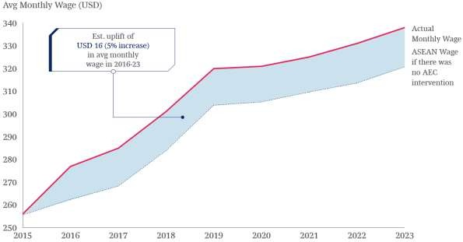
LTTB của ASEAN nếu không có AEC
LTTB thực
Lương tháng trung bình (USD)
Ước tăng 16 USD (5%) LTTB trong giai đoạn 2016-2023
AEC đã đóng góp 5% vào mức tiền lương tổng thể trong khu vực. Những cải thiện về năng suất nhờ đầu tư kinh doanh và ứng dụng công nghệ đã hỗ trợ tăng trưởng tiền lương trên toàn lực lượng lao động. Ngoài ra, FDI tập trung chủ yếu vào các lĩnh vực dịch vụ tài chính và sản xuất - chiếm lần lượt 41% và 39% mức tăng FDI - đã tạo ra một số lượng đáng kể các vị trí có thu nhập cao. Lĩnh vực dịch vụ tài chính mang lại mức lương cao hơn do nhu cầu về kỹ năng chuyên môn và các hoạt động có giá trị gia tăng lớn, như ngân hàng đầu tư và quản lý tài sản. Tương tự, các ngành sản xuất như điện tử và sản xuất ô tô đòi hỏi chuyên môn kỹ thuật và vận hành máy móc phức tạp, dẫn đến mức đãi ngộ cạnh tranh dành cho lao động có tay nghề.

NGHIÊN CỨU TÌNH HUỐNG: Ảnh hưởng của AEC lên các nhóm yếu thế

Tiềm năng kinh tế của việc hỗ trợ các nhóm yếu thế là gì?
Các nhóm yếu thế, chiếm hơn 50% dân số ASEAN10 , đại diện cho một cơ hội quan trọng để mở ra giai đoạn tăng trưởng tiếp theo của khu vực. Những nhóm này bao gồm: Phụ nữ (hơn 300 triệu người); Dân số nông thôn (hơn 300 triệu người); Cộng đồng bản địa (100 triệu người); Người khuyết tật (PwDs) (60 triệu người). Mặc dù có quy mô lớn và tiềm năng đáng kể, các nhóm này vẫn thiếu sự hiện diện trong nền kinh tế, do phải đối mặt với những rào cản mang tính hệ thống như: Chênh lệch tiền lương, Hạn chế trong tiếp cận giáo dục và dịch vụ y tế, Cơ hội việc làm bị thu hẹp. Giải quyết những thách thức này có thể mở ra tiềm năng kinh tế rất lớn, đóng góp mạnh mẽ vào tăng trưởng khu vực. Ví dụ, tại Campuchia, các nỗ lực nhằm

9 Tổng gộp các biện pháp chiến lược theo nhóm kết quả tương tự, chạy mô hình tăng trưởng theo thời gian và cộng tổng kết quả với mức triết khấu, xem chi tiết ở Phụ lục phần 6.1.
10Tham chiếu đến dân số nông thôn, các nhóm người bản địa và người tàn tật; Nguồn: Business News Asia, International Work Group for Indigenous Affairs, Statista

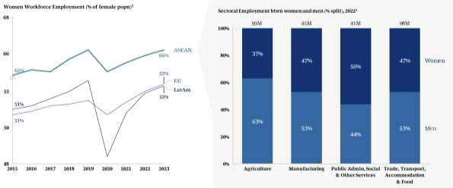
trao quyền cho phụ nữ có thể giúp GDP tăng 12%, tương đương 6 tỷ USD vào năm 2025. Tại Úc, việc tăng cường hòa nhập xã hội trong thị trường lao động được ước tính mang lại 1,2 tỷ USD tăng trưởng GDP hàng năm nhờ tỷ lệ việc làm cao hơn và năng suất cải thiện. Việc tháo gỡ những rào cản này thông qua các chính sách và sáng kiến mang tính bao trùm không chỉ thúc đẩy tăng trưởng công bằng, mà còn tăng cường khả năng chống chịu trong toàn ASEAN.
AEC đã triển khai việc hỗ trợ các nhóm yếu thế như thế nào?
ASEAN đã đạt tiến bộ mạnh mẽ trong việc đưa phụ nữ vào lực lượng lao động, đạt mức cao hơn nhiều khu vực khác trên thế giới. Trong giai đoạn 2015-2023: Khoảng 65% phụ nữ ở ASEAN tham gia lực lượng lao động, so với chỉ 50% ở các khu vực như EU và Mỹ Latinh (LatAm). Phụ nữ đạt cơ hội việc làm gần như ngang bằng trong các lĩnh vực quan trọng như sản xuất, hành chính công, phản ánh nỗ lực của ASEAN trong việc tăng cường hòa nhập phụ nữ vào lực lượng lao động. Những thành tựu trên cho thấy khu vực đang tạo dựng thị trường lao động bao trùm hơn và thiết lập chuẩn mực toàn cầu về sự tham gia của phụ nữ trong nền kinh tế.
Hình 2.10.2: Sự tham gia mạnh mẽ của phụ nữ trong lực lượng lao động ASEAN, với tỷ lệ việc làm tương đối cân bằng trong các ngành trọng yếu
Lao động theo ngành giữa nam và nữ (phân chia %) 2022
Lao động nữ (% dân số nữ)

Nũ

Nam

Thương mại, Giao thông, Lưu trú và thực phẩm
Quản lý công, dịch vụ xã hội & dịch vụ khác
Sản xuất
Nông nghiệp
Nguồn: Tổ chức Lao động Thế giới (ILO)
Tuy nhiên, chênh lệch tiền lương theo giới tính và sự thiếu đại diện trong các ngành tăng trưởng cao vẫn tiếp tục cản trở việc trao quyền kinh tế cho phụ nữ. Phụ nữ ở ASEAN kiếm ít hơn 10-20% so với nam giới cho các vị trí tương tự, và khoảng cách này còn rõ rệt hơn trong các ngành có thu nhập cao như sản xuất và hành chính công. Ngoài ra, các rào cản hệ thống, như trách nhiệm chăm sóc gia đình và khó tiếp cận các ngành tăng trưởng nhanh như STEM (nơi nam giới chiếm 60% vị trí), càng hạn chế tiến trình nghề nghiệp của phụ nữ. Những bất bình đẳng này giới hạn khả năng của ASEAN trong việc khai thác toàn bộ tiềm năng kinh tế của phụ nữ, vốn chiếm gần một nửa dân số khu vực.

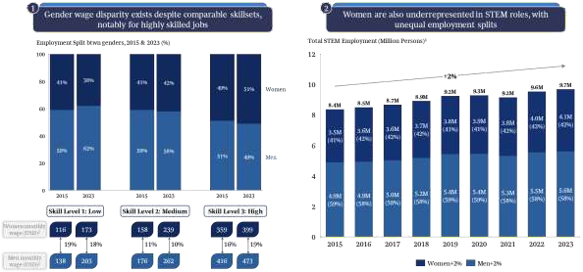
Hình 2.10.1: Tác động hạn chế của các sáng kiến AEC đối với việc trao quyền cho phụ nữ.
Vẫn còn chênh lệch tiền lương theo giới dù họ có bộ kỹ năng tương đương nhau, đặc biệt là ở các công việc đòi hỏi kỹ năng cao
Phụ nữ cũng bị thiếu đại diện trong các ngành Khoa học – Công nghệ – Kỹ thuật – Toán học (STEM), với tỷ lệ việc làm phân bổ không đồng đều

Tổng việc làm trong các ngành STEM (triệu người)
Phân chia việc làm theo giới, 2015 & 2023 (%)

Nũ

Nam

Trình độ kỹ năng 2: Trung bình
Trình độ kỹ năng 1: Thấp
Trình độ kỹ năng 3: Cao

1.Trình độ kỹ năng 1: việc đơn giản & lặp đi lặp lại, ví dụ như dịch vụ lau dọn; Trình độ kỹ năng 2: việc mang tính nghề nghiệp, ví dụ như nông nghiệp và thủ công; Trình độ kỹ năng 3: việc phức tạp và mang tính kỹ thuật, ví dụ như dịch vụ chuyên môn
Nguồn: ILO; được tính trọng số trên tổng lao động của ASEAN
Ngoài phụ nữ, tăng trưởng kinh tế của ASEAN vẫn chưa mang lại lợi ích đầy đủ cho các nhóm yếu thế khác, hạn chế tiềm năng phát triển bao trùm của khu vực. Người khuyết tật (PwDs) có tỷ lệ việc làm thấp đáng kể, chỉ 33% ở Singapore so với mức trung bình quốc gia 66%, và 32% ở Việt Nam so với 78% của người không khuyết tật. Dân cư nông thôn cũng chịu ảnh hưởng bất lợi bởi nghèo đói, khả năng sống dưới mức nghèo cao gấp đôi so với dân cư thành thị, với 47% hộ nông thôn ở Đông Nam Á không có kết nối internet. Các cộng đồng bản địa gặp rào cản, với 93% vị trí do người bản địa đảm nhận là công việc tay nghề thấp, trong khi chỉ 6% giữ các vị trí quản lý, phản ánh khoảng cách trong tiếp cận giáo dục và phát triển kỹ năng. Các nhóm yếu thế này chiếm khoảng 50% dân số ASEAN, và việc giải quyết những bất bình đẳng này là mấu chốt để khai thác tiềm năng kinh tế chưa được sử dụng và thúc đẩy tăng trưởng công bằng trong toàn khu vực.

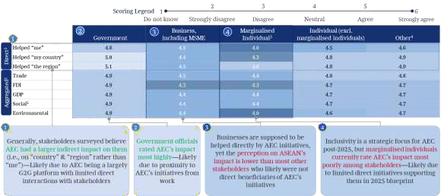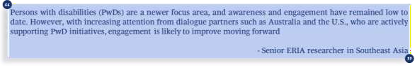
Công chức đánh giá tác động AEC cao nhất – có thể là do sự gần gũi giữa các sáng kiến AEC và công việc
Doanh nghiệp được cho là được hỗ trơ trực tiếp từ các sáng kiến AEC, tuy vậy, vẫn có quan điểm là tác động của AEC thấp hơn hầu hết các bên liên quan mà có thể không phải bên được hưởng lợi trực tiếp từ sáng kiến AEC
Bao trùm là trọng tâm chiến lược của AEC hậu 2025, nhưng các nhóm yếu thế hiện đang đánh giá tác động của AEC thấp nhất trong số các bên liên quan – khả năng là do trong KHTT AEC 2025 hiện có rất ít sáng kiến trực tiếp hỗ trợ họ
Về tổng thể, các bên liên quan được khảo sát tin rằng AEC có tác động gián tiếp lớn hơn đến họ (ví dụ, về “quốc gia” và “khu vực” hơn là “tôi”) – khả năng là do AEC phần lớn là nền tảng G2G với tương tác trực tiếp hạn chế với các bên liên quan
Người tàn tật (PwDs) là lĩnh vực tập trung mới hơn, và đến nay nhận thức và sự tham gia của họ vẫn còn thấp. Tuy nhiên, với việc các đối tác đối thoại như Australia và Hoa Kỳ, các nước đang tích cực hỗ trợ các sáng kiến PwDs, ngày càng quan tâm, sự tham gia có khả năng sẽ tăng lên
- Nghiên cứu viên thâm niên của ERIA về Đông Nam Á
Hình 2.10.1: Kết quả khảo sát công chúng về tác động của AEC đối với các nhóm bên liên quan khác nhau, bao gồm cả các nhóm yếu thế

1. Khảo sát công chúng được thực hiện vào tháng 11 năm 2023. Điểm số được xác định theo thang 1–6, trong đó 1 thường biểu thị rất không đồng ý, tiến dần qua các mức không đồng ý thấp hơn, trung lập, đồng ý, và cuối cùng là rất đồng ý với điểm số 6. 2. “Trực tiếp” (Direct) đề cập đến các câu hỏi được đưa ra trong khảo sát công chúng. “Tổng hợp” (Aggregated) đề cập đến các điểm số được tổng hợp từ nhiều câu hỏi liên quan đến chỉ số cụ thể (ví dụ: thương mại). 3. Cá nhân cư trú tại các quốc gia thành viên ASEAN có nhu cầu đặc biệt hoặc thuộc diện được hưởng các chính sách ưu tiên (ví dụ: các nhóm dân tộc và tôn giáo thiểu số). 4. Điểm trung bình được tính trên các nhóm: học viện/viện nghiên cứu/think-tank, tổ chức xã hội dân sự (CSO), tổ chức quốc tế. 5. Bao gồm cả tiền lương và việc làm.

ERIA = Viện Nghiên cứu Kinh tế ASEAN và Đông Á

MÔI TRƯỜNG: Cần tập trung nhiều hơn để bảo đảm tăng trưởng bền vững trong khu vực
Các nỗ lực của AEC đã đóng góp vào mức tăng 0,6 điểm phần trăm trong tỷ trọng năng lượng tái tạo, được thúc đẩy bởi các chính sách hỗ trợ phát triển năng lượng tái tạo.

TỶ TRỌNG NĂNG LƯỢNG TÁI TẠO
Hình 2.11: Ảnh hưởng của AEC lên tỷ trọng năng lượng tái tạo11
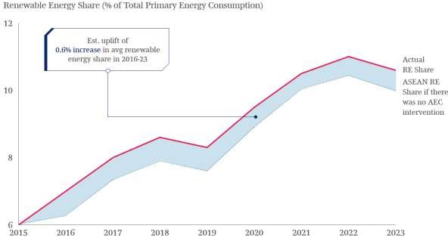
Tỷ trọng NLTT thực
Tỷ trọng NLTT nếu không có AEC
Tỷ trọng năng lượng tái tạo (% tổng tiêu thụ năng lượng sơ cấp)
Ước tăng 0,6% tỷ trọng trung bình năng lượng tái tạo trong giai đoạn 2016-23
Nỗ lực của AEC đã giúp tăng tỷ trọng năng lượng tái tạo của khu vực thêm 0,6 điểm phần trăm, dù ASEAN vẫn chưa đạt mục tiêu đề ra cho năm 2025. Mục tiêu này thể hiện cam kết của AEC đối với tăng trưởng bền vững và an ninh năng lượng thông qua đa dạng hóa nguồn năng lượng. Các sáng kiến then chốt, như xây dựng lộ trình năng lượng tái tạo và trung tâm chia sẻ thông tin, đã hỗ trợ việc thúc đẩy sử dụng năng lượng tái tạo. Tuy nhiên, tiến độ vẫn bị hạn chế bởi mức độ sẵn sàng khác nhau giữa các quốc gia thành viên ASEAN và chi phí đầu tư cao, khiến ASEAN chưa đạt được mục tiêu.
Mặc dù tỷ trọng năng lượng tái tạo đã được cải thiện, tốc độ áp dụng năng lượng tái tạo của ASEAN vẫn thấp hơn các khu vực khác như EU và phần còn lại của APAC (không bao gồm ASEAN), nhấn mạnh nhu cầu cần có thêm nỗ lực. Việt Nam dẫn đầu khu vực với tỷ trọng năng lượng tái tạo đạt 23%, trong khi Indonesia và Thái Lan cũng đạt tiến bộ đáng kể, lần lượt tăng 6 điểm phần trăm và 4 điểm phần trăm trong giai đoạn 2015–2023. Mặc dù một số quốc gia thành viên đạt kết quả nổi bật, tỷ trọng năng lượng tái tạo của toàn ASEAN vẫn chỉ ở mức 11%, thấp hơn so với các khu vực khác như EU – nơi tỷ trọng năng lượng tái tạo đạt 22%. Ngoài ra, lượng khí thải carbon của ASEAN đã tăng 30% trong cùng kỳ. Điều này cho thấy cần có các nỗ lực thống nhất và phối hợp mạnh mẽ hơn để thúc đẩy việc áp dụng năng lượng tái tạo trên toàn khu vực.

11 Tổng gộp các biện pháp chiến lược theo nhóm kết quả tương tự, chạy mô hình tăng trưởng theo thời gian và cộng tổng kết quả với mức triết khấu, xem chi tiết ở Phụ lục phần 6.1.
12 Tính tỷ trọng trung bình dựa trên dữ liệu từ Our World in Data.

Nỗ lực của AEC đã dẫn đến mức giảm 0,9% (tương đương 0,002 kg/kWh), do tốc độ tăng trưởng kinh tế vượt quá tác động của các sáng kiến bền vững.
CƯỜNG ĐỘ PHÁT THẢI CARBON
Hình 2.12: Ảnh hưởng của AEC lên cường độ phát thải carbon13
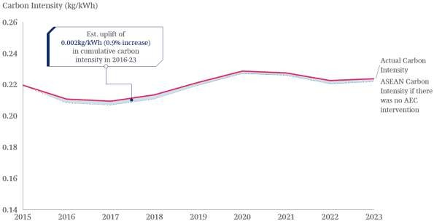
CĐPT carbon ASEAN nếu không có AEC
CĐPT carbon thực
Cường độ phát thải carbon (kg/kWh)
Ước tăng 0,002kg/kWh (0,9%) tổng cường độ phát thải carbon giai đoạn 2016-2023
AEC đã góp phần tiêu cực vào mức tăng 0,9% trong cường độ phát thải carbon của khu vực, do tốc độ tăng trưởng kinh tế vượt quá lợi ích mang lại từ các sáng kiến phát triển bền vững. Mặc dù cường độ phát thải carbon không phải là mục tiêu cụ thể của AEC, ASEAN đã đưa ra nhiều biện pháp hướng tới tăng trưởng bền vững, như thúc đẩy công nghệ carbon thấp và giao thông bền vững. Việc gần đây thông qua Chiến lược Trung hòa Carbon của ASEAN đánh dấu bước tiến mới trong các nỗ lực này. Tuy nhiên, quá trình mở rộng kinh tế nhanh chóng, được hỗ trợ bởi các nỗ lực của AEC, đã làm gia tăng sự phụ thuộc của khu vực vào các nguồn năng lượng có cường độ carbon cao. ASEAN ghi nhận mức tăng 8% lượng phát thải trên mỗi đơn vị năng lượng không tái tạo14, phản ánh tác động ròng tiêu cực của AEC đối với cường độ carbon của khu vực.
Trong khi cường độ carbon của ASEAN gia tăng, các khu vực khác lại đạt được mức giảm đáng kể. Trong giai đoạn thực hiện KHTT vừa qua, cường độ carbon của ASEAN tăng trung bình hằng năm (CAGR) 0,2%, trong khi mức trung bình toàn cầu giảm -0,9%. Đáng chú ý, ngay cả những nền kinh tế vốn có mức phát thải cao như Trung Quốc và Ấn Độ cũng đã giảm được cường độ carbon trong giai đoạn này. Mức tăng cường độ carbon của ASEAN chủ yếu đến từ các quốc gia Campuchia, Lào, Myanmar và Việt Nam (CLMV), nơi tăng trưởng kinh tế nhanh vẫn phụ thuộc nặng nề vào các nguồn năng lượng có cường độ carbon cao. Điều này cho thấy một cơ hội để ASEAN cùng nhau giải quyết các thách thức môi trường của quá trình công nghiệp hóa, đặc biệt tại những nền kinh tế đang phát triển.

13 Tổng gộp các biện pháp chiến lược theo nhóm kết quả tương tự, chạy mô hình tăng trưởng theo thời gian và cộng tổng kết quả với mức triết khấu, xem chi tiết ở Phụ lục phần 6.1.
14 Tính tỷ trọng trung bình dựa trên dữ liệu từ Our World in Data.

NGHIÊN CỨU TÌNH HUỐNG: Hành trình phát triển bền vững của AEC

Tiềm năng kinh tế của phát triển bền vững là gì?
Việc tập trung vào phát triển bền vững có thể mở ra những lợi ích kinh tế đáng kể, bao gồm 1 nghìn tỷ USD15 cơ hội kinh tế hằng năm cho ASEAN vào năm 2030. Việc tăng cường các sáng kiến xanh của ASEAN có thể thúc đẩy tăng trưởng hơn nữa, với các ví dụ như mở rộng quy mô đầu tư xanh có thể tạo ra thêm 300 tỷ USD16 doanh thu. Trọng tâm vào mục tiêu trung hòa carbon mang lại mức tăng trưởng dài hạn, có thể đóng góp thêm 5 nghìn tỷ USD17 ào GDP vào năm 2050. Ngoài ra, các sáng kiến như cải thiện quản lý chất thải và tái chế không chỉ giảm thiểu ô nhiễm môi trường mà còn tạo ra hàng triệu việc làm mới18, thúc đẩy tăng trưởng bao trùm và khả năng chống chịu kinh tế. Bằng cách đẩy nhanh quá trình chuyển dịch xanh, ASEAN có thể định vị mình như một nhà dẫn đầu trong xu hướng toàn cầu ứng phó với biến đổi khí hậu và suy thoái môi trường, đồng thời tận dụng các cơ hội chuyển đổi quan trọng này.

AEC đã thực hiện thế nào trong lĩnh vực phát triển bền vững?
AEC đã đạt được tiến bộ đáng kể trong việc tích hợp phát triển bền vững vào chiến lược kinh tế của mình, đặc biệt kể từ Kế hoạch Tổng thể AEC 2025. Các phiên bản trước của Kế hoạch Tổng thể chỉ bao gồm một số sáng kiến bền vững hạn chế, nhưng các nỗ lực gần đây đã đưa vào những biện pháp có tác động mạnh, như Kế hoạch Hành động Hợp tác Năng lượng ASEAN (APAEC), Tiêu chuẩn Trái phiếu Xanh ASEAN, và các chính sách giao thông bền vững. Bên cạnh đó, ASEAN đã triển khai các khuôn khổ như Chiến lược Trung hòa Carbon ASEAN, Khuôn khổ Kinh tế Tuần hoàn và Khuôn khổ Kinh tế Xanh ASEAN cho AEC nhằm thúc đẩy quá trình chuyển dịch xanh hơn nữa. Những sáng kiến này cho thấy ASEAN ngày càng tập trung vào phát triển bền vững môi trường và tạo nền tảng vững chắc cho các nỗ lực trong tương lai.

Tuy nhiên, vẫn còn nhiều việc phải làm, vì ASEAN còn tụt hậu so với các đối tác về hiệu quả môi trường. Như đã nêu ở phần trước của báo cáo này, cường độ carbon của ASEAN đã gia tăng, và tiến độ áp dụng năng lượng tái tạo vẫn chậm hơn các khu vực khác. Điều này đặt ra thách thức đối với khả năng khai thác đầy đủ lợi ích kinh tế từ các sáng kiến bền vững và đạt được khả năng chống chịu dài hạn. Việc thu hẹp các khoảng cách này sẽ là yếu tố thiết yếu để tối đa hóa tiềm năng kinh tế và môi trường của ASEAN.

ASEAN có thể học được gì từ hành trình phát triển bền vững của các đối tác?
Nhiều khu vực và quốc gia, như EU, Trung Quốc và Ấn Độ, đã đạt được tiến bộ đáng kể, cung cấp những bài học giá trị cho ASEAN nhằm thúc đẩy hành trình hướng tới tăng trưởng bền vững. Chương trình phát triển bền vững của EU được định hướng bởi Gói Fit for 55, với mục tiêu giảm 55% lượng khí nhà kính ròng vào năm 2030. Một yếu tố quan trọng là Cơ chế Chuyển dịch Công bằng (Just Transition Mechanism), phân bổ nguồn vốn hỗ trợ các vùng và người lao động chuyển đổi từ các ngành công nghiệp phát thải cao sang các ngành bền vững. Bên cạnh đó, Hiệp ước Khí hậu Châu Âu (European Climate Pact) tích cực huy động công dân và doanh nghiệp áp dụng các thực hành xanh, tạo điều kiện cho sự tham gia rộng rãi của

15 Nguồn: Báo cáo về Chiến lược Trung hòa Carbon của ASEAN, Phân tích của BCG
16 Nguồn: Bài viết trên báo The Straits Times về những lợi ích tiềm năng khi tăng cường quy mô đầu tư xanh
17 Nguồn: Thông tin báo chí ASEAN về việc thông qua Chiến lược Trung hòa Carbon của ASEAN
18 Nguồn: Báo cáo Chiến lược Trung hòa Carbon của ASEAN

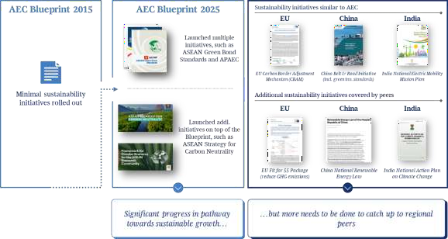
xã hội trong các nỗ lực bền vững. Đối với ASEAN, việc áp dụng các phương pháp tương tự, mang tính bao trùm và có mục tiêu cụ thể, đồng thời cân nhắc nhu cầu hiện tại và tương lai của khu vực để duy trì tăng trưởng kinh tế nhanh, có thể thúc đẩy quá trình chuyển dịch xanh bằng cách đảm bảo mọi tầng lớp xã hội, đặc biệt là các nhóm dễ bị tổn thương, đều tham gia vào quá trình chuyển đổi. Điều này sẽ giúp ASEAN đạt được tăng trưởng công bằng đồng thời tăng khả năng chống chịu môi trường.
Ngay cả trong khu vực APAC, Trung Quốc và Ấn Độ cũng đã ưu tiên các sáng kiến xanh quy mô lớn, cung cấp các chuẩn mực tham chiếu cho ASEAN. Trung Quốc tập trung vào năng lượng tái tạo, trở thành nhà sản xuất tấm pin mặt trời và tua-bin gió lớn nhất thế giới, được thúc đẩy bởi các chính sách trong nước như Luật Năng lượng Tái tạo Quốc gia, yêu cầu các nhà cung cấp điện đạt các hạn ngạch năng lượng sạch. Trong khi đó, Ấn Độ đã dẫn đầu Sứ mệnh Năng lượng Mặt trời Quốc gia với mục tiêu đầy tham vọng đạt 280 GW công suất năng lượng mặt trời vào năm 2030. Sáng kiến này được bổ sung bởi Kế hoạch Hành động Quốc gia về Biến đổi Khí hậu, tích hợp phát triển bền vững vào quy hoạch đô thị và quản lý nguồn nước. ASEAN có thể học hỏi từ các ví dụ này để mở rộng các nỗ lực năng lượng tái tạo và tích hợp phát triển bền vững vào nhiều ngành, tận dụng các khuôn khổ này nhằm đạt được tăng trưởng xanh lâu dài.

Hình 2.12.1: Hành trình phát triển bền vững của AEC so với các đối tác khu vực

KHTT ASEAN 2025
KHTT ASEAN 2015

Triển khai các sáng kiến như Tiêu chuẩn xanh ASEAN, APAEC

Triển khai các sáng kiến về khoáng sản bền vững

Triển khai thêm các sáng kiến như Chiến lược trung hòa carbon ASEAN chuẩn xanh ASEAN, APAEC

… nhưng vẫn còn nhiều việc phải làm để bắt kịp các khu vực khác
Tiến triển quan trọng trong hành trình hướng đến phát triển bền vững …

Nỗ lực của AEC đã tạo ra tác động kinh tế mạnh mẽ đối với khu vực, nhưng cần nhiều hơn nữa để khai mở đầy đủ tiềm năng kinh tế của ASEAN thông qua tính bao trùm và tính bền vững cao hơn.
TÓM TẮT ẢNH HƯỞNG CỦA AEC
AEC đã mang lại những lợi ích kinh tế đáng kể và cải thiện tình hình kinh tế của người dân ASEAN, đồng thời mở ra tiềm năng cho giai đoạn mở rộng kinh tế tiếp theo thông qua tăng trưởng bền vững và bao trùm. Trong thập kỷ qua, các nỗ lực của AEC đã giúp tăng mức lương, mở rộng cơ hội việc làm và thúc đẩy tăng trưởng thương mại trong khu vực. Tuy nhiên, ASEAN sẽ cần giải quyết những rào cản mang tính hệ thống mà các nhóm yếu thế đang phải đối mặt — những nhóm chiếm hơn 50% dân số khu vực — và đẩy nhanh quá trình chuyển đổi xanh để đạt được tăng trưởng mang tính chuyển đổi trong thập kỷ tới. Ví dụ, tăng cường khả năng dịch chuyển xã hội, bao gồm thúc đẩy sự hòa nhập của phụ nữ và các cộng đồng yếu thế, có thể giúp tăng trưởng kinh tế của ASEAN gần 5% trong thập kỷ tới, từ đó thúc đẩy trao quyền kinh tế và phát triển công bằng. Bằng cách tập trung vào tính bao trùm và tính bền vững, AEC có thể xây dựng một nền kinh tế nổi bật, công bằng và có năng lực cạnh tranh toàn cầu cho toàn khu vực.

Những bài học rút ra từ quá trình triển khai AEC
Vượt lên trên các kết quả kinh tế vĩ mô và đóng góp của AEC đối với tăng trưởng của ASEAN, việc xem xét quá trình triển khai chiến lược của AEC cũng quan trọng không kém nhằm nâng cao hiệu quả và tác động của các nỗ lực hội nhập khu vực. Trong khi AEC đã triển khai thành công nhiều sáng kiến, báo cáo này nêu bật ba bài học then chốt nhằm tăng cường hiệu quả của các sáng kiến:
  - Tăng cường tham vấn và phối hợp với các bên liên quan đã cải thiện tính khả thi của các sáng kiến, nhưng hạn chế về năng lực đã làm giảm mức độ tham gia của một số nhóm, như DNNVV và các nhóm yếu thế. ASEAN đã thực hiện các bước để tăng tính bao trùm của sáng kiến thông qua việc lồng ghép chuyên môn kỹ thuật và đa dạng nguồn ý kiến, tuy nhiên sự tham gia không đồng đều của các bên liên quan vẫn là một thách thức. Giải quyết những khoảng trống này đòi hỏi sự tham gia rộng rãi và tiêu chuẩn hóa hơn giữa các quốc gia thành viên.
  - Cách tiếp cận triển khai thực dụng theo tốc độ khác nhau đã giúp các quốc gia thành viên tiến triển tùy theo mức độ sẵn sàng của họ, nhưng các trì hoãn trong triển khai cho thấy cần có cơ chế lập kế hoạch và giám sát tốt hơn. Cách tiếp cận này cho phép các quốc gia đi đầu có thể dẫn dắt và chia sẻ kinh nghiệm cho các nước khác, qua đó phù hợp với sự khác biệt về năng lực giữa các AMS. Tuy vậy, việc thiếu lập kế hoạch có cấu trúc và giám sát chặt chẽ đã dẫn đến trì hoãn, làm suy giảm hiệu quả của sáng kiến và hạn chế tiến độ đồng đều trong toàn khu vực.
  - Cần có sự phối hợp liên ngành mạnh mẽ hơn để tăng cường khả năng của ASEAN trong ứng phó với các thách thức kinh tế toàn cầu mang tính liên ngành. Trước các siêu xu thế toàn cầu như gián đoạn chuỗi cung ứng và chuyển đổi số tác động trên nhiều lĩnh vực, AEC cần một cơ chế có cấu trúc để nhanh chóng huy động các nhóm và chuyên môn liên ngành. Hiện tại, các cơ quan ngành chủ yếu tập trung vào kế hoạch riêng của họ, với cơ chế theo dõi hạn chế đối với hợp tác liên ngành. Thiết lập một phương thức điều phối xuyên ngành sẽ giúp ASEAN chuẩn bị tốt hơn để ứng phó với các thách thức phức tạp và đa chiều một cách linh hoạt và thống nhất.
Tổng thể, các bài học này nhấn mạnh nhu cầu thích ứng để phù hợp với mức độ sẵn sàng đa dạng và yêu cầu tăng cường hợp tác thông qua mở rộng tham gia của các bên liên quan, nhằm đạt được hội nhập khu vực hiệu quả và bền vững.

Hình 3.1: Quy trình triển khai điển hình của các sáng kiến AEC và những bài học rút ra của chúng tôi
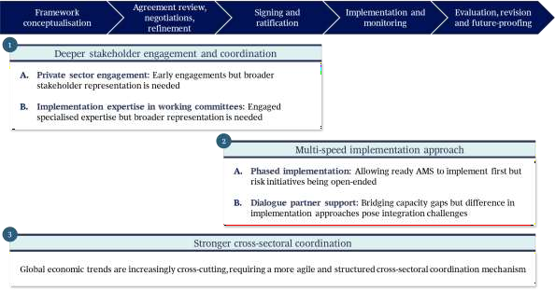
Xu hướng kinh tế toàn cầu đang ngày càng đan xen, đòi hỏi phải có cơ chế phối hợp liên ngành có tổ chức và linh hoạt
A. Triển khai theo giai đoạn: để các AMS đã sẵn sàng triển khai trước nhưng để ngỏ các sáng kiến rủi ro

B. Hỗ trợ của các đối tác đối thoại: thu hẹp khoảng cách năng lực nhưng khác biệt về cách tiếp cận triển khai đặt ra những thách thức về hội nhập
A. Sự tham gia của khu vực tư nhân: tham gia sớm nhưng được đại diện rộng rãi là rất cần thiết

B. Việc triển khai ở các Ủy ban: tham gia của các chuyên gia và đại diện rộng rãi là rất cần thiết
Phối hợp liên ngành mạnh hơn
Cách tiếp cận triển khai đa tốc
Sự tham gia và phối hợp sâu hơn của các bên liên quan
Đánh giá, rà soát và
chuẩn bị cho tương lai
Thực thi
và giám sát
Ký và phê chuẩn
Rà soát, đàm phán, hoàn thiện thỏa thuận
Khái niệm hóa
khuôn khổ

Tăng cường Tham vấn và Điều phối với các bên liên quan
Tham vấn và điều phối với các bên liên quan đã đóng vai trò then chốt trong việc bảo đảm các sáng kiến của AEC mang tính thực tiễn và bao trùm, nhưng vẫn còn dư địa để mở rộng mức độ đại diện và cải thiện quy trình. AEC đã đạt kết quả tốt trong việc tham gia với khu vực tư nhân nhằm giải quyết các điểm nghẽn của ngành và tận dụng chuyên môn kỹ thuật để xây dựng các sáng kiến có cơ sở chuyên môn vững chắc. Tuy nhiên, đã xác định được hai lĩnh vực trọng yếu cần tăng cường:

Tham vấn Khu vực Tư nhân: Các hoạt động tham vấn sớm đạt hiệu quả, nhưng cần mở rộng hơn nữa phạm vi đại diện của cộng đồng doanh nghiệp
AEC đã giải quyết các hạn chế về năng lực bằng cách tận dụng mạng lưới các phòng thương mại và hiệp hội ngành hàng để tham vấn hiệu quả với khu vực tư nhân. Ví dụ, trong ngành mỹ phẩm, AEC đã hợp tác với Hiệp hội Mỹ phẩm ASEAN (ACA) để hài hòa hóa các cơ chế quản lý, giảm chi phí kinh doanh và cải thiện khả năng tiếp cận thị trường. Tương tự, AEC cũng phối hợp với Liên minh Thực phẩm & Đồ uống ASEAN (AFBA) để xử lý các thách thức kỹ thuật liên quan đến phụ gia thực phẩm và chất gây ô nhiễm, qua đó cung cấp thông tin chuyên môn của ngành cho cơ quan quản lý nhằm tìm ra các giải pháp tiềm năng. Những hoạt động tham vấn này đã giúp AEC cải thiện các sáng kiến nhằm hỗ trợ tốt hơn cho tăng trưởng doanh nghiệp, đặc biệt trong việc hài hòa hóa quy định và giảm rào cản thương mại đối với các ngành mục tiêu.
Tuy nhiên, việc phụ thuộc quá nhiều vào các phòng thương mại có thể không phản ánh đầy đủ quan điểm của các nhóm thụ hưởng rộng hơn, chẳng hạn như các MSME. Ví dụ, trong quá trình xây dựng Mạng lưới Một cửa ASEAN (ASW), AEC chủ yếu tham vấn các nền tảng tổng hợp như Phòng Thương mại châu Âu (EuroCham) và Phòng Thương mại Hoa Kỳ (AmCham) để thu thập phản hồi từ khu vực tư nhân. Mặc dù cách tiếp cận này mang lại hiệu quả, nhưng nó lại hạn chế thông tin từ các doanh nhân trực tiếp tham gia giao dịch, những người thường gặp phải các thách thức như trì hoãn thông quan do việc trao đổi dữ liệu xuyên biên giới vẫn phải thực hiện qua hình thức vật lý. Mở rộng phạm vi tham vấn khu vực sang các đối tượng ngoài phòng thương mại, bao gồm việc thu nhận ý kiến trực tiếp từ các doanh nghiệp với quy mô khác nhau cũng như bổ trợ cho các cuộc tham vấn trong nước của các quốc gia thành viên (AMS), có thể giúp AEC xây dựng các giải pháp toàn diện và tạo tác động mạnh mẽ hơn trên toàn hệ sinh thái doanh nghiệp đa dạng của khu vực.
Hình 3.2: Mô hình Tương tác với Khu vực Tư nhân của AEC
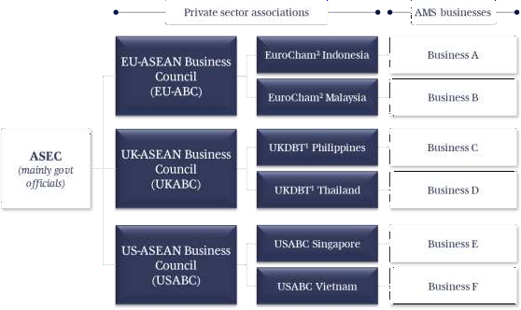
Doanh nghiệp AMS
Các hiệp hội ngành tư nhân
Ban Thư ký ASEAN (chủ yếu là công chức chính phủ)
Doanh nghiệp E
Doanh nghiệp D
Doanh nghiệp C
Doanh nghiệp A
Doanh nghiệp B
Doanh nghiệp F
Hội đồng kinh doanh
ASEAN – Hoa Kỳ
(US-ABC)
Hội đồng kinh doanh
ASEAN – Anh
(UK-ABC)
Hội đồng kinh doanh
ASEAN – EU
(EU-ABC)
1. Vụ Kinh doanh và Thương mại của Vương quốc Anh 2. Phòng Thương mại EU; EU-ABC cho doanh nghiệp tham gia thông qua họ
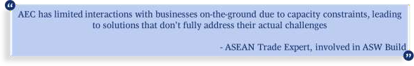
AEC có ít có tương tác thực địa với doanh nghiệp do hạn chế về năng lực, dẫn đến những giải pháp không giải quyết hết những thách thức hiện có

- Chuyên gia thương mại ASEAN

Triển khai chuyên môn trong các Ủy ban Công tác: Tận dụng chuyên gia kỹ thuật nhưng cần mở rộng đại diện các bên liên quan
AEC đã triển khai hiệu quả các sáng kiến mới một cách nhanh chóng bằng cách đưa các chuyên gia kỹ thuật phù hợp từ các quốc gia thành viên vào các ủy ban công tác. Ví dụ, Ủy ban Điều phối Thương mại Điện tử ASEAN (ACCEC) hoạt động với cấu trúc hai tầng, vừa tạo điều kiện cho các cuộc đàm phán ở cấp khu vực, vừa lồng ghép phản hồi ở cấp quốc gia từ các AMS. Cấu trúc này đã cho phép ACCEC thương lượng các điều khoản về các công nghệ mới nổi, như việc áp dụng AI trong quy trình chính phủ và các khuôn khổ quốc tế cho tài liệu số, đảm bảo phù hợp với các ưu tiên khu vực. Tương tự, Nhóm Công tác Sản phẩm Dược phẩm ASEAN (PPWG) đã thành công trong việc hài hòa tiêu chuẩn dược phẩm khu vực thông qua hợp tác dựa trên chuyên môn, tạo điều kiện triển khai hướng dẫn một cách liền mạch. Bằng cách tận dụng chuyên môn kỹ thuật, ASEAN đã củng cố khả năng xử lý các phức tạp trong triển khai và mang lại các kết quả có tác động.

Tuy nhiên, các nhóm công tác kỹ thuật thường không có đầy đủ đại diện của tất cả các bên liên quan có liên quan trong các AMS, dẫn đến những thách thức phát sinh sau này. Những thách thức này xảy ra đặc biệt khi các sáng kiến tác động đến nhiều bộ ngành với các nhiệm vụ khác nhau. Ví dụ, trong ngành mỹ phẩm, Bộ Y tế của một quốc gia thành viên đã tìm cách thống nhất tiêu chuẩn nhãn mác sản phẩm theo một ngôn ngữ chung (ví dụ: tiếng Anh) như đã thống nhất ở cấp ASEAN. Tuy nhiên, Bộ Thương mại yêu cầu nhãn mác phải bằng ngôn ngữ địa phương để phục vụ người tiêu dùng trong nước. Sự không thống nhất này tạo ra chi phí bổ sung và các thách thức tuân thủ cho doanh nghiệp. Do đó, mở rộng sự tham gia của các bên liên quan trong các ủy ban này sẽ cải thiện khả năng triển khai, đảm bảo các sáng kiến mang tính thực tiễn, bao trùm và hiệu quả trên nhiều ngành.
Hình 3.3: Ví dụ minh họa về chuyên môn triển khai trong các ủy ban công tác liên quan
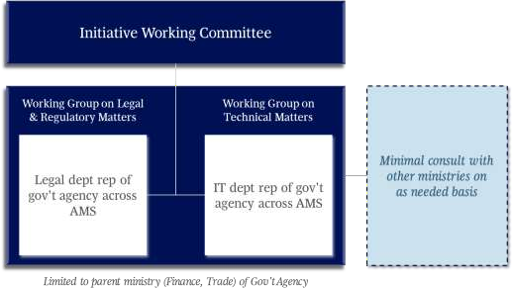
Giới hạn ở các Bộ chủ quản (Tài chính, Thương mại) của Chính phủ các nước
Nhóm Công tác về các vấn đề kỹ thuật
Nhóm Công tác về các vấn đề pháp lý và quy định
Tham vấn với các Bộ ngành khác theo yêu cầu và nhu cầu
Đại diện các Bộ liên quan của các nước
Đại diện các Bộ về Pháp chế của Chính phủ các nước AMS
Ủy ban Công tác (thực hiện 1 sáng kiến)

Cách tiếp cận triển khai đa tốc thực dụng
Cách tiếp cận triển khai đa tốc thực dụng của AEC đã tạo điều kiện cho hội nhập khu vực bao trùm, nhưng vẫn cần cải thiện thêm để nâng cao hiệu quả và đảm bảo kết quả kịp thời. Cách tiếp cận này, gồm hai quy trình con, đã giúp các AMS với mức độ sẵn sàng khác nhau có thể tiến triển đồng thời, đồng thời chỉ ra những lĩnh vực cần tinh chỉnh.

Triển khai theo giai đoạn: Cho phép các AMS sẵn sàng thực hiện trước nhưng có thể khiến sáng kiến kéo dài không xác định
AEC đã áp dụng cách triển khai theo giai đoạn trong tất cả các sáng kiến để phù hợp với các AMS ở các giai đoạn phát triển khác nhau, cho phép các AMS sẵn sàng tiến triển mà không làm chậm toàn nhóm. Cách tiếp cận này cho phép các AMS có năng lực cần thiết áp dụng các sáng kiến mới trước, từ đó rút ra bài học giá trị và giảm rủi ro cho các giai đoạn tiếp theo. Ví dụ, việc triển khai Mạng Một cửa ASEAN (ASW) bắt đầu với ASEAN-6, tận dụng các Mạng Một cửa quốc gia (NSWs) đã được thiết lập, trước khi mở rộng sang các nước CLMV trong giai đoạn tiếp theo. Điều này cho phép các nước CLMV có thêm thời gian xây dựng NSW của mình và học hỏi từ kinh nghiệm của ASEAN-6, đảm bảo quá trình chuyển đổi suôn sẻ hơn. Cách triển khai theo giai đoạn này đã tạo điều kiện cho việc khởi động nhanh các sáng kiến mới đồng thời thích ứng với sự khác biệt về mức độ sẵn sàng giữa các AMS.

Tuy nhiên, cách tiếp cận triển khai theo giai đoạn hiện nay thường tiềm ẩn nguy cơ các sáng kiến kéo dài không xác định do thiếu kế hoạch có cấu trúc để khắc phục các khoảng trống trong các đợt AMS tiếp theo. Thiếu các cơ chế giám sát tiến độ và đồng bộ hóa hiệu quả đã dẫn đến chậm trễ triển khai, làm giảm tác động tổng thể của một số sáng kiến của AEC. Ví dụ, việc triển khai Chỉ thị Thiết bị Y tế ASEAN (AMDD) đã gặp chậm trễ, với một số AMS vẫn chưa áp dụng chỉ thị này vài năm sau khi phê chuẩn, thường do ưu tiên không đồng bộ và giám sát chưa đầy đủ. Tương tự, trong quá trình triển khai Hiệp định Thương mại Điện tử ASEAN, các AMS thuộc đợt 2 đã cần kéo dài thời gian do các khoảng trống về quy định liên quan đến lưu trữ dữ liệu nội địa và luồng dữ liệu xuyên biên giới. Những thách thức này nhấn mạnh nhu cầu về các cơ chế lập kế hoạch có cấu trúc, bao gồm các cột mốc rõ ràng, giám sát tiến độ và nỗ lực xây dựng năng lực, để đảm bảo triển khai kịp thời và tạo tác động hiệu quả trên tất cả các AMS.
Hình 3.4: Ví dụ minh họa cách tiếp cận triển khai đa tóc thực dụng của AEC dẫn đến chậm trễ triển khai AMDD
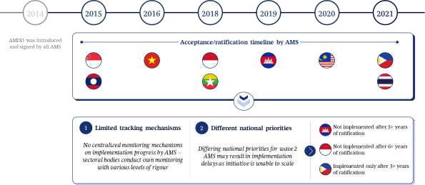
Không triển khai sau hơn 5 năm phê duyệt
Không triển khai sau hơn 6 năm phê duyệt
Chỉ triển khai sau hơn 3 năm phê duyệt
Cơ chế theo dõi hạn chế
Ưu tiên quốc gia khác nhau
Ưu tiên quốc gia khác nhau làm chậm tiến trình triển khai
Không có cơ chế giám sát tập trung cho tiến độ triển khai ở các nước – mỗi cơ quan chuyên ngành tự giám sát với mức độ và cơ chế khác nhau
Thời gian phê chuẩn/phê duyệt
Tất cả các nước ký AMDD

Hỗ trợ từ đối tác đối thoại: Khắc phục khoảng cách năng lực, nhưng khác biệt trong phương pháp triển khai tạo ra thách thức hội nhập
Các AMS khác nhau đã tận dụng chiến lược các đối tác đối thoại để xây dựng năng lực, giúp họ áp dụng các sáng kiến then chốt và tiến triển cùng với các AMS phát triển hơn. Các quan hệ đối tác này cung cấp nguồn tài trợ và chuyên môn kỹ thuật để hỗ trợ các AMS củng cố cơ sở hạ tầng và khung pháp lý, điều kiện cần thiết để hội nhập với các sáng kiến khu vực. Ví dụ, Hội thảo Đổi mới Số UK-ASEAN đã hỗ trợ một số AMS trong việc xây dựng quản trị dữ liệu và tiêu chuẩn thương mại điện tử. Tương tự, chương trình ARISE Plus đã giúp Campuchia phát triển khung pháp lý và số hóa quy trình hải quan. USAID cũng đã phối hợp với một số AMS để thúc đẩy chính sách thương mại số, luật bảo vệ dữ liệu và quản trị quyền truy cập Internet mở. Những sáng kiến này đã giúp các AMS giải quyết các hạn chế về pháp lý và thể chế, tạo điều kiện tiến triển trong các lĩnh vực như triển khai kỹ thuật số và hài hòa thương mại, đồng thời thúc đẩy tăng trưởng kinh tế cân bằng trên toàn ASEAN.

Mặc dù hỗ trợ từ các đối tác đối thoại đã thúc đẩy tiến triển, nhưng sự khác biệt trong phương pháp triển khai của các AMS đã nhấn mạnh nhu cầu về sự phối hợp mạnh mẽ hơn từ AEC. Ví dụ, các quốc gia thành viên khác nhau đã áp dụng các hệ thống thông quan khác nhau (ví dụ: ASYCUDA và NACCS), điều này gây ra những cân nhắc về khả năng tương thích trong quá trình hội nhập ASW và làm tăng thời gian cũng như chi phí liên quan đến thương mại xuyên biên giới. Hơn nữa, sự khác biệt trong các phương pháp hội nhập đòi hỏi nỗ lực bổ sung để hài hòa quy trình và hệ thống, tăng yêu cầu về nguồn lực và phối hợp. Do đó, việc hỗ trợ triển khai theo cách riêng rẽ tiềm ẩn nguy cơ phân mảnh các sáng kiến khu vực. Điều này có thể làm chậm tiến độ, tăng tính kém hiệu quả và làm suy giảm khả năng của ASEAN trong việc tận dụng đầy đủ lợi ích từ hội nhập khu vực đồng bộ.
Hình 3.5: Ví dụ minh họa về khó khăn trong hội nhập Một cửa ASEAN (ASW) do khác biệt trong phương pháp triển khai của các AMS khi nhận hỗ trợ từ các đối tác đối thoại
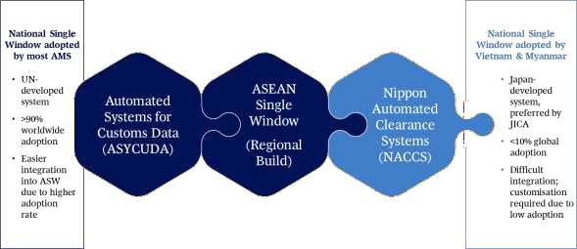
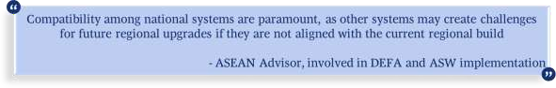
Hệ thống thông quan tự động Nippon
ASW (phát triển cấp khu vực)
Hệ thống dữ liệu hải quan tự động (ASYCUDA)
ASW được hầu hết các nước áp dụng
Việt Nam và Myanmar áp dụng ASW
- Hệ thống do UN phát triển
- >90% được áp dụng trên thế giới
- Hội nhập dễ hơn vào ASW do tỷ lệ áp dụng cao hơn
- Hệ thống do Nhật phát triển (JICA)
- <10% áp dụng trên thế giới
- Khó hội nhập; cần chuyên biệt hóa do tỷ lệ áp dụng thấp
Sự tương thích giữa các hệ thống quốc gia là tối quan trọng vì hệ thống khác nhau có thể gây khó khăn cho việc nâng cấp ở cấp độ khu vực trong tương lai

- Tư vấn viên ASEAN, tham gia DEFA và triển khai ASW

Tăng cường phối hợp liên ngành
Khi nền kinh tế toàn cầu ngày càng biến động, bất định, phức tạp và mơ hồ, các vấn đề kinh tế cắt ngang ngày càng phổ biến. Nhiều vấn đề kinh tế toàn cầu hiện nay, chẳng hạn như khả năng phục hồi chuỗi giá trị, thương mại số và chuyển đổi lực lượng lao động, cùng các chuyển dịch thương mại địa chính trị, hiện liên quan đến nhiều ngành, đòi hỏi cách tiếp cận tích hợp hơn. Khi ASEAN đào sâu hội nhập kinh tế toàn cầu, những xu hướng này sẽ định hình khả năng duy trì tính cạnh tranh, đặc biệt trong các lĩnh vực như khả năng phục hồi chuỗi cung ứng và tạo điều kiện thuận lợi cho thương mại. Việc có cơ chế phù hợp để giải quyết các thách thức cắt ngang này sẽ rất quan trọng để AEC chủ động thích ứng và củng cố vị thế trong nền kinh tế toàn cầu.
Để điều hướng hiệu quả các thách thức toàn cầu mới nổi, AEC cần một cơ chế có cấu trúc để huy động nhanh chuyên môn liên ngành. Mặc dù đã có tiến triển trong việc thúc đẩy hợp tác giữa các cơ quan ngành, nhiều kế hoạch công tác và sáng kiến vẫn bị cô lập trong các cơ quan ngành riêng lẻ của AEC, với cấu trúc hạn chế cho phối hợp liên ngành. Sự phân mảnh này làm chậm khả năng phản ứng của ASEAN đối với các vấn đề kinh tế vĩ mô phức tạp, vì việc huy động chuyên môn đa ngành để giải quyết bất kỳ chủ đề kinh tế vĩ mô mới nào đòi hỏi nhiều thời gian và nỗ lực. Do đó, tăng cường phối hợp liên ngành trong AEC là cần thiết để nâng cao khả năng của ASEAN trong việc theo dõi và phản ứng với diễn biến kinh tế toàn cầu một cách nhanh nhẹn và hiệu quả hơn.
Nhóm Trọng tâm ASEAN về Chuỗi Giá trị Toàn cầu (FG-GVC) là ví dụ về cách hợp tác liên ngành được tăng cường có thể củng cố vai trò của ASEAN trong các chuỗi giá trị toàn cầu. Giải quyết các vấn đề về chuỗi giá trị toàn cầu đòi hỏi một cách tiếp cận toàn diện, bao gồm thương mại hàng hóa, hội nhập dịch vụ và sự tham gia của MSME. Để đối phó với những thách thức này, FG-GVC được thành lập như một cơ quan điều phối trung tâm, tập hợp 17 nhóm ngành để thống nhất các kết quả chung nhúng trong kế hoạch công tác riêng của họ. Cấu trúc này cho phép AEC phát triển và liên tục điều chỉnh Kế hoạch Công tác Chuỗi Giá trị Toàn cầu (GVC Work Plan), đảm bảo nó luôn phản ứng kịp thời với các biến động kinh tế toàn cầu. Dựa trên cách tiếp cận này, ASEAN có thể thiết lập cơ chế phối hợp xuyên ngành rộng hơn để giải quyết có hệ thống các thách thức liên ngành, giúp khu vực phản ứng nhanh chóng và hiệu quả trước các động lực kinh tế toàn cầu đang thay đổi.

Đề xuất chính sách cho AEC trong 10 năm tới
Dựa trên tác động của AEC và những bài học về triển khai, điều cần thiết là phải giải quyết các khoảng trống chính để nâng cao tầm nhìn sau năm 2025 của khu vực và thúc đẩy tăng trưởng bền vững. Những khoảng trống này bao gồm nhu cầu tăng cường thương mại nội khối ASEAN, hiện chỉ chiếm 20% tổng thương mại, và thúc đẩy các nỗ lực về bền vững, nơi ASEAN có cơ hội khai thác tăng trưởng kinh tế từ các ngành tăng trưởng xanh. Tính bao trùm cũng vẫn là lĩnh vực cần tiến triển, với sự hỗ trợ mạnh mẽ hơn cho MSME và các nhóm bị thiệt thòi nhằm khai thác tiềm năng kinh tế của họ. Các thách thức thể chế, chẳng hạn như nhu cầu về kế hoạch có cấu trúc hơn trong triển khai đa tốc độ và tăng cường cơ hội tham gia của các bên liên quan, nhấn mạnh tầm quan trọng của các phương pháp phù hợp và hợp tác. Giải quyết những lĩnh vực này sẽ giúp AEC tạo ra tác động lớn hơn cho các quốc gia thành viên và các bên liên quan.
Chúng tôi đề xuất hai nhóm khuyến nghị để củng cố KHTT AEC sau 2025 và các nỗ lực hiện có, mỗi nhóm hướng tới các thách thức cụ thể được nêu ở trên:
- Các ưu tiên chiến lược sau 2025 để giải quyết khoảng trống về kết quả, tập trung vào thúc đẩy tăng trưởng thương mại, khuyến khích tính bao trùm thông qua các sáng kiến nhắm tới MSME và các cộng đồng bị yếu thế, đồng thời thúc đẩy bền vững thông qua các sáng kiến xanh.
- Củng cố cơ chế thể chế để giải quyết các thách thức đã xác định trong bài học triển khai, bao gồm mở rộng sự tham gia của các bên liên quan và nâng cao phương pháp triển khai đa tốc độ thông qua cải thiện kế hoạch nguồn lực và cơ chế hỗ trợ các AMS đạt được các mục tiêu chung.
Kết hợp lại, các khuyến nghị này sẽ khuếch đại tiến trình của AEC, tăng cường nỗ lực hội nhập và đảm bảo một tương lai bao trùm và bền vững hơn cho khu vực.
Hình 4.1: Tổng quan về các khuyến nghị cho 10 năm tiếp theo của AEC
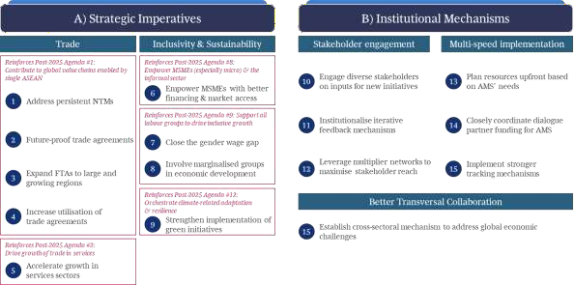
A) Những ưu tiên chiến lược
16. Thiết lập cơ chế liên ngành để giải quyết các thách thức kinh tế toàn cầu
Phối hợp liên ngành tốt hơn
10. Thu hút đa dạng các bên liên quan để lấy ý kiến cho các sáng kiến mới
11. Thể chế hóa cơ chế phản hồi
12. Tận dụng mạng lưới nhân rộng để tối đa hóa phạm vi tiếp cận các bên liên quan
Sự tham gia của các bên
13. Lập kế hoạch nguồn lực từ đầu dựa trên nhu cầu của các quốc gia thành viên
14. Phối hợp chặt chẽ nguồn tài trợ từ đối tác đối thoại cho các AMS
15. Thực hiện cơ chế giám sát chặt chẽ hơn

Triển khai đa tốc
Ưu tiên 8: thúc đẩy MSME
6. Trao quyền cho MSME thông qua cải thiện khả năng tiếp cận tài chính và thị trường
Ưu tiên 9: hỗ trợ mọi nhóm lao động để tăng trưởng bao trùm
7. Thu hẹp khoảng cách về mức lương theo giớii
phù hợp với tương lai
8. Cho các nhóm bị thiệt thòi tham gia vào phát triển kinh tế
Ưu tiên 12:
9. Tăng cường thực thi các sáng kiến kinh tế xanh và tăng trưởng bền vững
Bao trùm và Bền vững
Củng cố hậu 2025, ưu tiên số 1: đóng góp vào giá chuỗi trị toàn cầu

1. Xử lý NTM
2. Các Hiệp định thương mại phù hợp với tương lai
3. Mở rộng các FTA sang các khu vực lớn và phát triển
4. Tăng tận dụng các hiệp định thương mại

Ưu tiên số 2: tăng trưởng thương mại dịch vu

5. Thúc đẩy tăng trưởng các ngành dịch vụ

Thương mại
B) Cơ chế thể chế

Các ưu tiên chiến lược sau 2025
Để tiếp nối những thành tựu của Blueprint AEC 2025 đồng thời giải quyết các lĩnh vực cần cải thiện, chúng tôi đề xuất chín ưu tiên chiến lược, nhắm tới ba mục tiêu cốt lõi: (a) trao quyền cho ASEAN để thúc đẩy tăng trưởng thương mại, (b) xây dựng ASEAN trở thành khu vực tăng trưởng bao trùm, và (c) tăng tốc các nỗ lực bền vững của ASEAN. Việc thúc đẩy tăng trưởng thương mại tập trung vào giải quyết các rào cản dai dẳng, chẳng hạn như các biện pháp phi thuế quan (NTM) và các hiệp định thương mại chưa được tận dụng hết, đồng thời khai thác các ngành tiềm năng cao như CNTT và dịch vụ tài chính. Việc thúc đẩy tăng trưởng bao trùm nhấn mạnh trao quyền cho MSME thông qua cải thiện khả năng tiếp cận tài chính và thị trường, giải quyết bất bình đẳng hệ thống như chênh lệch lương theo giới và bao gồm các cộng đồng bị thiệt thòi. Trong khi đó, việc tăng tốc các nỗ lực bền vững tập trung vào thúc đẩy các sáng kiến xanh để tạo ra tăng trưởng công bằng và khả năng phục hồi. Tổng hợp lại, các ưu tiên này nhằm vượt qua các thách thức đã được xác định, như hạn chế về sự tham gia của các nhóm bị thiệt thòi và các xu hướng toàn cầu mới nổi, đồng thời tăng cường tác động của ASEAN như một khu vực kinh tế cạnh tranh toàn cầu, bao trùm và thích ứng được trong kỷ nguyên sau 2025.

Thương mại
- Giải quyết các biện pháp phi thuế quan (NTM) dai dẳng
Cải thiện minh bạch thương mại và giải quyết các NTM là yếu tố then chốt để khai thác tiềm năng thương mại nội khối ASEAN. Mặc dù đã có khu vực hầu như miễn thuế theo ATIGA (98% hàng hóa với mức thuế 0%), việc gia tăng sử dụng các NTM, chẳng hạn như các biện pháp SPS, đã tạo ra rào cản đối với thương mại liền mạch trong ASEAN. Việc tăng cường nguồn lực và quyền chủ động để cập nhật Hồ sơ Thương mại ASEAN, thực hiện đánh giá ngang hàng về NTM giữa các quốc gia thành viên (AMS), và tham chiếu tiêu chuẩn quản lý quốc tế trong các ngành trọng điểm có thể cải thiện minh bạch về NTM. Điều này sẽ khuyến khích hợp tác khu vực để giải quyết các NTM quan trọng và thúc đẩy hội nhập thương mại trong ASEAN.

Đảm bảo các hiệp định thương mại phù hợp với tương lai
Điều chỉnh các hiệp định thương mại để bao gồm các ngành mới nổi như kinh tế số và kinh tế xanh là cần thiết nhằm đảm bảo các hiệp định của ASEAN vẫn phù hợp và hỗ trợ tăng trưởng tương lai. Phương pháp danh mục tích cực hiện tại yêu cầu thời gian dài để sửa đổi các hiệp định hiện hành và hạn chế khả năng linh hoạt ứng phó với xu hướng toàn cầu. Việc thúc đẩy ASEAN chuyển sang phương pháp danh mục tiêu cực, cùng với việc tái đàm phán các hiệp định hiện hữu, sẽ giúp khối nắm bắt cơ hội trong các lĩnh vực tăng trưởng cao và định vị ASEAN như một lãnh đạo trong nền kinh tế toàn cầu.

Mở rộng FTA tới các khu vực lớn và đang phát triển
Mở rộng quan hệ thương mại sẽ củng cố quan hệ kinh tế toàn cầu của ASEAN và mở rộng khả năng tiếp cận thị trường. Mặc dù ASEAN đã thiết lập FTA với các khu vực thương mại quan trọng như Đông Á, vẫn còn cơ hội trong việc hợp tác với các khu vực lớn và đang phát triển như Nam Á, Trung Đông, Châu Phi và các nền kinh tế phương Tây chủ chốt. Việc chủ động theo đuổi các quan hệ đối tác thương mại mới với những khu vực này sẽ đa dạng hóa danh mục thương mại của ASEAN và tăng cường khả năng chống chịu trước các biến động kinh tế toàn cầu.

Tăng cường tận dụng các hiệp định thương mại
Khai thác tiềm năng các ngành dịch vụ tăng trưởng cao là yếu tố quan trọng đối với quá trình chuyển đổi kinh tế của ASEAN. Mặc dù các ngành như CNTT và dịch vụ tài chính tăng trưởng khoảng 30% CAGR từ 2015 đến 2023, chúng chỉ đóng góp 1–2% vào mức tăng thương mại nội khối ASEAN. Việc tự do hóa thương mại dịch vụ thông qua các hiệp định công nhận lẫn nhau, hài hòa hóa quy định trong các ngành dịch vụ và áp dụng các thực tiễn tốt nhất toàn cầu có thể mở rộng đáng kể đóng góp của các ngành này cho tăng trưởng khu vực.

Thúc đẩy tăng trưởng các ngành dịch vụ
Khai thác tiềm năng các ngành dịch vụ tăng trưởng cao là yếu tố quan trọng đối với quá trình chuyển đổi kinh tế của ASEAN. Mặc dù các ngành như CNTT và dịch vụ tài chính tăng trưởng khoảng 30% CAGR từ 2015 đến 2023, chúng chỉ đóng góp 1–2% vào mức tăng thương mại nội khối ASEAN. Việc tự do hóa thương mại dịch vụ thông qua các hiệp định công nhận lẫn nhau, hài hòa hóa quy định trong các ngành dịch vụ và áp dụng các thực tiễn tốt nhất toàn cầu có thể mở rộng đáng kể đóng góp của các ngành này cho tăng trưởng khu vực.

Tính bao trùm
- Trao quyền cho MSME thông qua cải thiện khả năng tiếp cận tài chính và thị trường
MSME, chiếm 97% doanh nghiệp của ASEAN, vẫn đối mặt với những thách thức dai dẳng trong việc tiếp cận tài chính và mở rộng thị trường mới. Việc địa phương hóa thông tin (ví dụ: bằng ngôn ngữ địa phương) về các sáng kiến của AEC và phổ biến thông tin thông qua các kênh sáng tạo như ngân hàng nông thôn có thể nâng cao nhận thức về các hỗ trợ sẵn có. Tăng cường khả năng tiếp cận thị trường mới và tài chính cho MSME sẽ nâng cao năng lực tham gia vào chuỗi giá trị khu vực và toàn cầu, thúc đẩy tăng trưởng bao trùm trong toàn khu vực.

Thu hẹp khoảng cách về mức lương theo giới
Giải quyết khoảng cách cấu trúc về mức lương giữa nam và nữ là yếu tố then chốt để khai thác đầy đủ tiềm năng kinh tế của phụ nữ trong ASEAN. Việc xây dựng các hướng dẫn nhằm thúc đẩy thực hành tuyển dụng công bằng trong các doanh nghiệp thuộc các ngành trọng điểm có thể đảm bảo sự tham gia công bằng, từ đó thúc đẩy tăng trưởng kinh tế và khả năng chống chịu của khu vực.

Cho các nhóm bị thiệt thòi tham gia vào phát triển kinh tế
Việc thu hút các nhóm bị thiệt thòi, như dân cư nông thôn và người khuyết tật (PwD), là điều cần thiết để đạt được tăng trưởng công bằng. AEC cần hợp tác với Cộng đồng Văn hóa – Xã hội ASEAN (ASCC) và chính quyền địa phương để đánh giá tác động tiềm tàng của các sáng kiến kinh tế ASEAN đối với các nhóm này, đồng thời phát triển các hỗ trợ phù hợp nhằm trao quyền cho họ tham gia vào các cơ hội kinh tế mới.

Phát triển bền vững
- Tăng cường thực thi các sáng kiến kinh tế xanh và tăng trưởng bền vững
Củng cố việc thực thi các sáng kiến kinh tế xanh hiện có (ví dụ: chiến lược trung hòa carbon vững chắc và khung kinh tế tuần hoàn) sẽ giúp ASEAN khai thác các cơ hội trong các ngành tăng trưởng xanh. Để hỗ trợ điều này, ASEAN cần nâng cấp các FTA và điều chỉnh các quy định để hỗ trợ thương mại xuyên biên giới trong các ngành xanh (ví dụ: tái chế, tái sản xuất). Phát triển các cơ chế tài chính sáng tạo cũng sẽ là yếu tố thiết yếu để huy động đầu tư cho quá trình chuyển đổi xanh của ASEAN. Ngoài ra, mở rộng việc áp dụng năng lượng tái tạo sẽ tăng cường an ninh năng lượng của khu vực thông qua đa dạng hóa nguồn năng lượng, đảm bảo các tiêu chuẩn bền vững của ASEAN phù hợp với kỳ vọng của các đối tác thương mại toàn cầu.

Củng cố cơ chế thể chế
Quy trình triển khai của AEC đã hỗ trợ việc triển khai thành công các sáng kiến khu vực, nhưng vẫn còn cơ hội để tăng cường hiệu quả và tác động của các sáng kiến này. Để giải quyết vấn đề này, chúng tôi đề xuất sáu cơ chế thể chế dưới hai giải pháp liên quan: a) Mở rộng sự tham gia của các bên liên quan để đảm bảo các sáng kiến bao trùm, đại diện đầy đủ và có tác động thực chất. Điều này bao gồm đa dạng hóa đại diện, áp dụng mô hình phản hồi lặp đi lặp lại và tận dụng các kênh truyền thông sáng tạo. b) Củng cố triển khai đa tốc độ nhằm giải quyết sự khác biệt về phát triển giữa các quốc gia thành viên ASEAN (AMS) thông qua tập trung vào lập kế hoạch có cấu trúc, phối hợp và cơ chế giám sát. Cả hai giải pháp này cùng hướng tới việc tăng cường tác động của các sáng kiến ASEAN, đảm bảo triển khai hiệu quả hơn trên tất cả các AMS.

Sự tham gia của các bên liên quan
- Thu hút đa dạng các bên liên quan để lấy ý kiến cho các sáng kiến mới
Chuẩn hóa quá trình tham gia của khu vực tư nhân trong các cơ quan ngành và tăng cường phối hợp với Cộng đồng Văn hóa – Xã hội ASEAN (ASCC) là yếu tố then chốt để khắc phục hạn chế về năng lực và đảm bảo bao trùm rộng hơn. Các quy trình tham gia chuẩn hóa sẽ giúp nhóm tương tác với khu vực tư nhân của ASEC mở rộng tiếp cận, đặc biệt với các nhóm ít được phục vụ như MSMEs. Việc phối hợp sớm với ASCC trong giai đoạn khái niệm hóa sáng kiến sẽ đảm bảo tính bao trùm ngay từ đầu, giúp ASEAN đáp ứng hiệu quả nhu cầu của hệ sinh thái kinh doanh đa dạng.

Thể chế hóa cơ chế phản hồi
Thiết lập cơ chế phản hồi lặp lại sẽ là yếu tố quan trọng để hoàn thiện các sáng kiến trong giai đoạn phát triển, đảm bảo phù hợp với nhu cầu của các bên liên quan. Việc mời các nhóm doanh nghiệp tham gia thử nghiệm và xây dựng vòng phản hồi có cấu trúc sẽ đảm bảo sáng kiến duy trì tính bao trùm và khả năng thích ứng. Tận dụng các nền tảng như hội chợ thương mại và các cuộc tham vấn có trọng tâm với các ngành then chốt sẽ tăng cường sự tham gia của các bên liên quan, từ đó tối đa hóa tác động.

Tận dụng mạng lưới nhân rộng để tối đa hóa phạm vi tiếp cận các bên liên quan
Mở rộng tiếp cận thông qua các mạng lưới nhân rộng sẽ giúp AEC tương tác hiệu quả hơn với các nhóm bên liên quan đa dạng. Ví dụ, các ngân hàng nông thôn có thể phổ biến thông tin và thu thập phản hồi từ các doanh nghiệp siêu nhỏ, trong khi các nền tảng kỹ thuật số như Shopee và Lazada có thể tiếp cận người bán địa phương để giải quyết các thách thức đặc thù của họ. Những cách tiếp cận sáng tạo này sẽ đảm bảo sự tham gia của các bên liên quan thuộc nhóm dễ bị thiệt thòi, thúc đẩy tính bao trùm.

Triển khai đa tốc độ
- Lập kế hoạch nguồn lực từ đầu dựa trên nhu cầu của các quốc gia thành viên (AMS)
Thực hiện đánh giá cơ sở để xác định các khoảng cách phát triển là yếu tố thiết yếu nhằm điều chỉnh nhu cầu của AMS với các hỗ trợ sẵn có. Một khuôn khổ tập trung để phối hợp các đóng góp từ các đối tác đối thoại sẽ đảm bảo nguồn lực được phân bổ hiệu quả, phù hợp với nhu cầu hỗ trợ của các quốc gia thành viên, từ đó giải quyết các thách thức đặc thù của AMS một cách hệ thống.

Phối hợp chặt chẽ nguồn tài trợ từ đối tác đối thoại cho các AMS
Xác định rõ trách nhiệm và các kết quả đo lường được là yếu tố then chốt để đảm bảo hợp tác hiệu quả giữa AMS và các đối tác đối thoại. Thiết lập các mốc trung gian và tạo điều kiện cho các cuộc tham vấn định kỳ giữa ASEC, AMS và các đối tác đối thoại sẽ thúc đẩy trách nhiệm chung và phù hợp với các ưu tiên khu vực. Ví dụ, các cuộc tham vấn ba bên có thể giúp đồng bộ hóa nỗ lực, đảm bảo ASEAN sẵn sàng ứng phó với các thách thức mới nổi. Những biện pháp này sẽ đơn giản hóa quy trình, cân bằng nhu cầu địa phương với mục tiêu khu vực, và đảm bảo triển khai sáng kiến thành công.

Thực hiện cơ chế giám sát chặt chẽ hơn
Cơ chế giám sát mạnh mẽ sẽ giảm thiểu sự chậm trễ và đảm bảo tiến trình đồng đều trên các AMS. Việc xem xét tình trạng triển khai các sáng kiến tại các diễn đàn định kỳ, được hỗ trợ bởi các quy trình nâng cấp, sẽ cho phép ASEC theo dõi các mốc và chủ động xử lý các vấn đề tiềm ẩn. Điều này cung cấp một khuôn khổ vững chắc để giám sát việc triển khai trên các AMS, đảm bảo tiến độ được thực hiện và việc áp dụng đa tốc độ đạt hiệu quả. Thể chế hóa các cơ chế này sẽ giảm thiểu rủi ro và nâng cao hiệu quả tổng thể của các sáng kiến ASEAN, mang lại kết quả kịp thời và tác động mạnh mẽ.

Hợp tác liên ngành tốt hơn
- Thiết lập cơ chế liên ngành để giải quyết các thách thức kinh tế toàn cầu
Nâng cao khả năng của ASEAN trong việc ứng phó nhanh với các cú sốc kinh tế và các gián đoạn toàn cầu sẽ củng cố tính linh hoạt và khả năng thích ứng của khu vực. Khi các vấn đề kinh tế toàn cầu ngày càng phức tạp, ASEAN cần một cơ chế có cấu trúc cho phép nhanh chóng hình thành các nhóm xuyên ngành khi xuất hiện rủi ro như gián đoạn chuỗi cung ứng hoặc biến động thương mại. Khuôn khổ này nên bao gồm các giao thức kích hoạt được định trước, cơ cấu phối hợp rõ ràng và quy trình điều chỉnh các kế hoạch công việc ngành hiện có để đảm bảo thực thi kịp thời và hiệu quả. Thể chế hóa cách tiếp cận này sẽ giúp ASEAN chủ động giảm thiểu rủi ro kinh tế, đảm bảo ổn định và năng lực cạnh tranh lâu dài của khu vực.

Kết luận
ASEAN đang đứng trước một thời điểm then chốt khi các chuỗi giá trị toàn cầu trải qua tái cấu trúc, mang đến cơ hội độc đáo để củng cố vị thế của mình như một khối kinh tế cạnh tranh toàn cầu và bao trùm. Kế hoạch hành động AEC Blueprint 2025 đã đóng vai trò quan trọng trong việc hình thành tầm nhìn này, thúc đẩy tiến bộ trong thương mại, đầu tư và việc làm. Những thành tựu này tạo thành một phần then chốt trong chiến lược rộng lớn hơn của ASEAN nhằm tăng cường khả năng chống chịu kinh tế, nâng cao sự bao trùm xã hội và đảm bảo tăng trưởng bền vững. Các khuyến nghị và phân tích của chúng tôi nhằm xây dựng dựa trên nền tảng vững chắc này, đảm bảo các sáng kiến của Blueprint phù hợp liền mạch với tầm nhìn dài hạn của ASEAN. Bằng cách giải quyết các rào cản cấu trúc và thúc đẩy sự bao trùm cũng như bền vững hơn, ASEAN có thể khai thác toàn bộ tiềm năng của các nền kinh tế và dân số đa dạng, đồng thời tăng cường tác động của chương trình hành động sau 2025.
Tầm nhìn sau 2025 là cơ hội để điều chỉnh các chiến lược kinh tế của ASEAN với các xu hướng toàn cầu mới nổi, củng cố vị thế cạnh tranh đồng thời thúc đẩy sự gắn kết khu vực. Việc tăng cường vai trò của ASEAN trong chuỗi giá trị toàn cầu, mở rộng tham gia vào các lĩnh vực tăng trưởng cao như công nghệ xanh và ngành công nghiệp số, cùng với thúc đẩy khả năng chống chịu môi trường là thiết yếu để bảo vệ kinh tế khu vực trước biến động trong tương lai. Những nỗ lực này, cùng với các sáng kiến nhắm mục tiêu nhằm trao quyền cho các doanh nghiệp vừa và nhỏ (MSMEs), cải thiện bình đẳng giới và giải quyết khoảng cách giữa khu vực đô thị và nông thôn, tạo thành một phần của chiến lược rộng hơn nhằm thúc đẩy tăng trưởng công bằng và đóng góp vào khả năng chống chịu kinh tế khu vực. Ví dụ, các nỗ lực về bình đẳng giới tại Campuchia ước tính sẽ nâng GDP của quốc gia này lên 12%, đóng góp khoảng 6 tỷ USD cho nền kinh tế vào năm 2025. Bằng cách đảm bảo rằng sự bao trùm được tích hợp như một trụ cột cốt lõi, ASEAN có thể tạo ra một nền kinh tế vững chắc và bền vững, hỗ trợ cả dân số và mục tiêu tăng trưởng dài hạn.
Đạt được những ưu tiên chiến lược này sẽ định vị ASEAN như một nhà lãnh đạo năng động và có khả năng chống chịu trong thương mại toàn cầu, đổi mới và phát triển bền vững. Bằng cách thúc đẩy hợp tác mạnh mẽ hơn giữa các quốc gia thành viên, các bên liên quan trong khu vực tư nhân và các đối tác đối thoại, ASEAN có thể củng cố vai trò lãnh đạo trong việc định hình một trật tự khu vực hướng tới tương lai. Nâng cao sự tham gia của các bên liên quan, cải thiện phối hợp và đảm bảo thực hiện các sáng kiến đúng tiến độ sẽ tối đa hóa tác động của các chính sách ASEAN. Với các khuyến nghị này bổ sung cho Blueprint sau 2025, ASEAN đang ở vị thế tốt để hiện thực hóa tầm nhìn trở thành một mắt xích quan trọng trong nền kinh tế toàn cầu vào năm 2045, thúc đẩy tăng trưởng bao trùm và bền vững cho khu vực và xa hơn nữa.

Phụ lục

Phương pháp xác định tác động của AEC
Kế hoạch hành động AEC Blueprint 2025 bao gồm 153 biện pháp chiến lược, từ các sáng kiến hội nhập khu vực đến các nỗ lực tăng cường quan hệ kinh tế với các đối tác thương mại toàn cầu. Một quy trình 3 bước được sử dụng để xác định tác động của AEC đối với khu vực:

Nhóm các biện pháp chiến lược có kết quả tương tự lại với nhau.
Ví dụ: Đối với GDP, các biện pháp chiến lược số 10, 11 và 13 trong KHTT được nhóm lại vì tất cả đều liên quan đến việc cải thiện ACIA, góp phần vào kết quả tăng đầu tư kinh doanh (một thành phần của GDP) trong các ngành ưu tiên của ACIA.

Mô hình hóa tăng trưởng của từng kết quả.
Ví dụ: Tính toán đầu tư kinh doanh trong các ngành ưu tiên của ACIA từ năm 2015–2023.

Cộng tất cả các kết quả và áp dụng tỷ lệ chiết khấu để xác định tác động của AEC.
Ví dụ: Cộng tất cả các kết quả đóng góp vào GDP từ 153 biện pháp chiến lược (bao gồm đầu tư kinh doanh trong các ngành ưu tiên của ACIA từ các biện pháp 10, 11 và 13), sau đó áp dụng tỷ lệ chiết khấu để xác định tác động của AEC.
Hình 6.2.1: Phương pháp xác định tác động của AEC – lấy GDP làm ví dụ
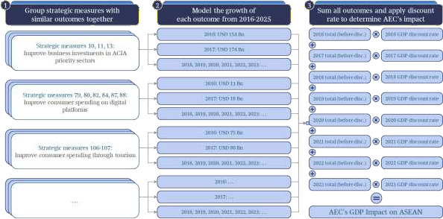

Tỷ lệ chiết khấu áp dụng cho từng chỉ số tác động là trung bình có trọng số của các tỷ lệ chiết khấu được xác định cho từng quốc gia thành viên ASEAN (AMS). Hai khía cạnh được xem xét để xác định tỷ lệ chiết khấu của từng AMS cho mỗi chỉ số tác động:
- Chỉ số tác động: Tác động tiềm năng của AEC đối với từng chỉ số tác động, được xác định dựa trên:
  - Hiệu suất của các chỉ số dẫn dắt (ví dụ: các chỉ số toàn cầu)
Hiệu suất tốt hơn = tác động cao hơn (vì các chỉ số dẫn dắt phản ánh tác động khả thi của ASEAN)
  - Mức độ ảnh hưởng bởi các yếu tố ngoài ASEAN/toàn cầu
Ảnh hưởng nhẹ hơn = tác động cao hơn (vì tác động trực tiếp hơn thuộc về ASEAN)
  - Xu hướng cạnh tranh

Xu hướng thấp hơn = tác động cao hơn (Thông tin tiếp tục đánh giá mức độ ảnh hưởng cạnh tranh để điều chỉnh tác động)
- AMS: Mức độ triển khai các sáng kiến của AEC tại từng AMS, được xác định dựa trên:
  - Tỷ lệ thực hiện các sáng kiến ASEAN
Tỷ lệ thực hiện cao hơn = tác động cao hơn (vì AMS có khả năng hưởng lợi từ ASEAN nhiều hơn)
  - Sự phù hợp giữa ưu tiên của AMS và các sáng kiến ASEAN
Sự phù hợp mạnh hơn = tác động cao hơn (vì nỗ lực của ASEAN có liên quan hơn đến AMS)
  - Tỷ lệ hoàn thành các sáng kiến phù hợp với ưu tiên của AMS
Tỷ lệ hoàn thành cao hơn = tác động cao hơn (vì nỗ lực của ASEAN khả năng bao phủ rộng hơn)
Hình 6.2.2: Ma trận tỷ lệ chiết khấu của AMS áp dụng cho từng chỉ số tác động và từng AMS
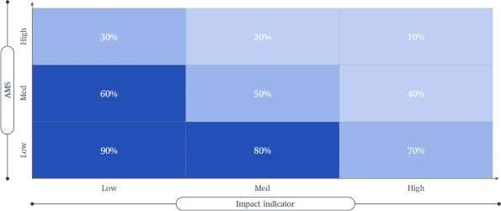

Hiệu suất lịch sử của ASEAN trong 10 năm qua
Hiệu suất của ASEAN trong thập kỷ qua cho thấy tăng trưởng kinh tế mạnh mẽ, những tiến bộ tích cực về việc làm và mức lương, nhưng đồng thời nhấn mạnh nhu cầu tăng cường các nỗ lực về bền vững. Bên cạnh việc đánh giá tác động của AEC trong 10 năm qua, việc đánh giá hiệu suất lịch sử của ASEAN trên tám chỉ số then chốt này nhằm cung cấp cơ sở toàn diện để xác định đóng góp của AEC. Phần này đánh giá tiến triển của ASEAN trên 8 chỉ số chủ chốt, được phân loại theo:
- Kinh tế: GDP, Thương mại, FDI và Năng suất
- Xã hội: Việc làm và Mức lương
- Môi trường: Tỷ trọng Năng lượng tái tạo và Cường độ carbon

Các chỉ số này được đối chiếu với năm đặc trưng của Kế hoạch tổng thể AEC 2025, cho thấy ASEAN là một khu vực đã thể hiện xuất sắc trong hội nhập kinh tế và tiến bộ xã hội, nhưng hiệu suất về bền vững còn tụt hậu, tạo ra cả thách thức lẫn cơ hội cho tương lai.

Kinh tế: Hiệu suất tổng thể mạnh, nhưng cần tăng cường hợp tác khu vực để đảm bảo tăng trưởng bền vững lâu dài
ASEAN đã tăng trưởng mạnh mẽ trong thập kỷ qua, vượt qua hầu hết các khu vực, nhưng vẫn còn khoảng cách để bắt kịp đà phát triển của khu vực Châu Á-Thái Bình Dương (APAC).

GDP

GDP của ASEAN đã tăng trưởng ổn định với tốc độ CAGR 3,6% từ 2015 đến 2023, được thúc đẩy bởi ngành sản xuất, khai thác mỏ và sự tăng trưởng mạnh mẽ ở Việt Nam và Campuchia. Ngành sản xuất vẫn là đóng góp lớn nhất vào GDP của ASEAN, trong khi khai thác mỏ ghi nhận tốc độ tăng trưởng nhanh nhất với CAGR 8%. Việt Nam (CAGR 6%) và Campuchia (CAGR 5%) dẫn đầu trong số các quốc gia thành viên, được thúc đẩy bởi quá trình công nghiệp hóa và tăng trưởng hướng xuất khẩu. Tuy nhiên, tốc độ tăng trưởng GDP đã chậm lại so với giai đoạn trước 2015 (CAGR 5%), phản ánh sự ổn định sau phục hồi sau Khủng hoảng Tài chính Toàn cầu. Sự thay đổi này nhấn mạnh nhu cầu của ASEAN trong việc mở khóa các lĩnh vực tăng trưởng mới, đặc biệt là các ngành mới nổi như chuyển đổi số và năng lượng bền vững, để duy trì quỹ đạo tăng trưởng và khai thác các cơ hội chưa được tận dụng trong các nền kinh tế đa dạng của khu vực.
Hình 6.1.1(a): GDP của ASEAN tăng trưởng với CAGR 4%, Việt Nam và Campuchia là các quốc gia thành viên có tốc độ tăng trưởng nhanh nhất
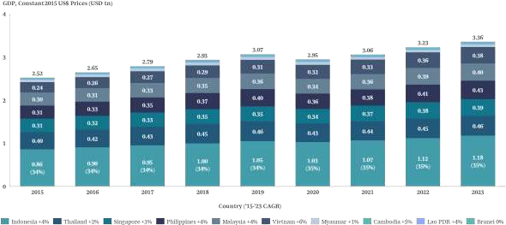

Nguồn: ASEAN Stats
Tăng trưởng GDP của ASEAN đã vượt qua hầu hết các khu vực toàn cầu, nhưng vẫn còn thua kém so với APAC, cho thấy tiềm năng để tăng tốc hơn nữa. Với tốc độ CAGR 3,6%, tăng trưởng GDP của ASEAN đã vượt LatAm (1,2%), EU (1,6%) và phần còn lại của thế giới (2,2%) từ 2015 đến 2023. Về giá trị tuyệt đối, GDP của ASEAN tăng từ 2,5 nghìn tỷ USD lên 3,4 nghìn tỷ USD, khẳng định vị thế là một khối kinh tế quan trọng. Tuy nhiên, GDP bình quân đầu người của ASEAN vẫn thấp hơn khoảng 0,5 điểm phần trăm so với APAC (không bao gồm ASEAN), khu vực có tốc độ tăng trưởng CAGR 4,1%. Tăng cường hợp tác khu vực, nâng cao năng suất và tập trung vào các ngành mới nổi như thương mại điện tử và năng lượng tái tạo có thể thúc đẩy tăng trưởng của ASEAN hơn nữa. Những nỗ lực này sẽ hỗ trợ phát triển công bằng giữa các quốc gia thành viên đồng thời giúp khu vực cạnh tranh tốt hơn trên quy mô toàn cầu.
Hình 6.1.1(b): Tăng trưởng GDP và GDP bình quân đầu người của ASEAN vượt hầu hết các đối tác, nhưng vẫn thấp hơn so với APAC
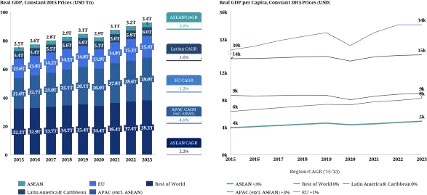

Nguồn: ASEAN Stats, Ngân hàng Thế giới
ASEAN đã ghi nhận tăng trưởng thương mại mạnh mẽ, chủ yếu nhờ vào thương mại với các đối tác ngoài ASEAN, nhưng mức độ hội nhập sâu hơn trong nội khối vẫn còn tiềm năng chưa được khai thác.

THƯƠNG MẠI
Thương mại của ASEAN đã tăng trưởng ổn định với tốc độ CAGR 6% từ 2015 đến 2023, chủ yếu dựa vào thương mại hàng hóa, trong đó thương mại nội khối ASEAN chiếm 20% tổng thương mại. Điều này cho thấy còn nhiều dư địa để tăng cường hội nhập trong khu vực, so với các khu vực khác như EU, nơi thương mại nội khối EU chiếm 65-70% tổng thương mại. Ngành sản xuất vẫn là đóng góp lớn nhất vào thương mại hàng hóa, chiếm 60% tổng thương mại. Các nước CLMV ghi nhận mức tăng trưởng thương mại cao nhất, với Campuchia dẫn đầu ở mức CAGR 11%, hưởng lợi từ sự tham gia tăng cường vào chuỗi giá trị toàn cầu. Mặc dù đạt được tiến bộ, thương mại nội khối ASEAN vẫn còn hạn chế, nhấn mạnh nhu cầu triển khai các sáng kiến thúc đẩy kết nối khu vực và cải thiện thuận lợi thương mại trong ASEAN.

Hình 6.1.1 (c): ASEAN phụ thuộc vào thương mại hàng hóa, với khoảng 80% thương mại là thương mại với bên ngoài ASEAN
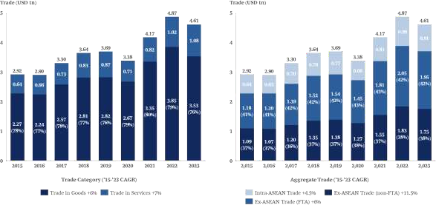

Nguồn: ASEAN Stats
Mặt khác, thương mại của ASEAN với các đối tác bên ngoài là động lực tăng trưởng chính, với thương mại ngoài ASEAN chiếm 80% tổng thương mại và tăng trưởng với tốc độ CAGR 7% từ 2015 đến 2023. Trung Quốc vẫn là đối tác thương mại lớn nhất của ASEAN, chiếm 26% tổng thương mại và tăng trưởng đáng kể 92% trong giai đoạn này, chủ yếu nhờ Hiệp định Thương mại Tự do ASEAN-Trung Quốc. Các đối tác đáng chú ý khác bao gồm Hàn Quốc và Úc, với khối lượng thương mại với ASEAN tăng hơn 60%.
Hiệu suất thương mại của ASEAN nhấn mạnh vai trò quan trọng của khu vực như một trung tâm thương mại toàn cầu, vượt trội hơn các khu vực khác về tăng trưởng tổng thương mại và tỷ lệ thương mại/GDP. Trong giai đoạn 2015–2023, thương mại của ASEAN tăng với CAGR 6%, vượt APAC (ngoại trừ ASEAN) 4%, EU 5% và phần còn lại của thế giới 5%. Thương mại chiếm 60% GDP của ASEAN, cao hơn các khu vực khác như EU (45%) và LatAm (35%), thể hiện sự năng động kinh tế của khu vực. Để duy trì lợi thế cạnh tranh, ASEAN cần tiếp tục hài hòa chính sách thương mại, đầu tư vào cơ sở hạ tầng và thúc đẩy kết nối sâu hơn trong khu vực và toàn cầu, đảm bảo khu vực tiếp tục là một mắt xích quan trọng trong dòng chảy thương mại toàn cầu.

Hình 6.1.1(d): Tăng trưởng thương mại của ASEAN với tốc độ CAGR 6% đã vượt trội so với các khu vực bạn trong vùng.
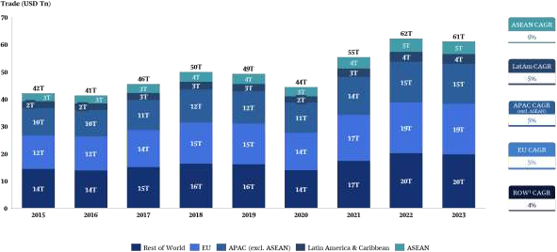

Nguồn: ASEAN Stats; 1. Phần còn lại của Thế giới
ASEAN đạt mức tăng FDI cao nhờ các nhà đầu tư bên ngoài, được hỗ trợ bởi các FTA và các sáng kiến hội nhập

FDI
ASEAN là một điểm đến FDI quan trọng, với dòng vốn từ ngoài ASEAN chiếm ưu thế, được thúc đẩy bởi các FTA và môi trường đầu tư cải thiện. Trong giai đoạn 2015–2023, FDI vào ASEAN tăng trưởng với tốc độ CAGR 10%, trong đó nguồn FDI từ ngoài ASEAN đóng góp tới 90% tổng dòng vốn. Sự tăng trưởng này được củng cố nhờ các FTA với các đối tác thương mại chính, chiếm tỷ trọng đáng kể trong tổng đầu tư. Các quốc gia như Hoa Kỳ và Trung Quốc ghi nhận sự tăng trưởng FDI nổi bật, với Hoa Kỳ tăng gấp ba lần đầu tư và Trung Quốc chiếm 30% tổng dòng vốn vào giai đoạn này. Mặc dù bối cảnh FDI vẫn mạnh mẽ, vẫn còn tiềm năng chưa khai thác để tăng cường dòng vốn nội ASEAN và thúc đẩy phân bổ cân bằng hơn giữa các quốc gia thành viên.
Hình 6.1.1(e): ASEAN phụ thuộc cao vào FDI, vượt trội so với các khu vực bạn trong bối cảnh xu hướng toàn cầu suy giảm
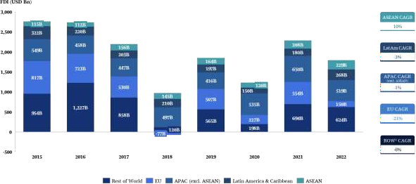

Nguồn: ASEAN Stats, Ngân hàng Thế giới; 1. Phần còn lại của thế giới
Sức bền của FDI tại ASEAN nổi bật trên bình diện toàn cầu, vượt trội so với các khu vực bạn trong bối cảnh dòng vốn FDI toàn cầu suy giảm. Mặc dù FDI toàn cầu giảm ở các khu vực như EU (-21% CAGR) và LatAm (-3%), ASEAN vẫn duy trì sức hấp dẫn nhờ vào tính trung lập địa chính trị và kết nối chuỗi cung ứng vững chắc. Với tỷ lệ FDI trên GDP đạt 0,07 (so với EU là 0,01, APAC, LatAm là 0,05 và Phần còn lại của Thế giới là 0,02), khu vực này vượt trội so với các bạn đồng trang lứa trong việc tận dụng đầu tư để thúc đẩy tăng trưởng kinh tế. Điều này nhấn mạnh vai trò then chốt của ASEAN trong việc thu hút các doanh nghiệp đa dạng hóa cơ sở sản xuất giữa những bất ổn toàn cầu. Duy trì quỹ đạo này sẽ đòi hỏi sự tham gia chiến lược vào các ngành mới nổi như năng lượng xanh và công nghiệp kỹ thuật số, đảm bảo ASEAN tận dụng được các cơ hội FDI trong tương lai khi các xu hướng toàn cầu tiếp tục phát triển.
Hình 6.1.1(f): ASEAN đã hưởng lợi từ các xu hướng vĩ mô toàn cầu, với dòng FDI cao từ Hoa Kỳ và Trung Quốc
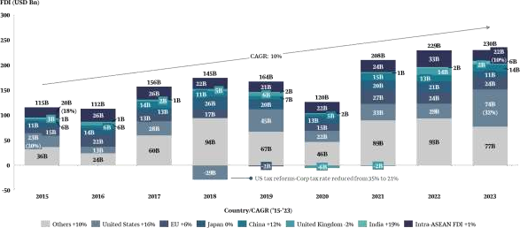

Nguồn: ASEAN Stats; 1. Singapore chiếm khoảng 65% tổng FDI nội khối ASEAN giai đoạn 2015-2023
Năng suất của ASEAN duy trì tăng trưởng ổn định, nhờ vào đầu tư kinh doanh và việc áp dụng công nghệ

NĂNG SUẤT

Năng suất của ASEAN tăng trưởng ổn định, được thúc đẩy bởi đầu tư kinh doanh và việc áp dụng công nghệ tại các quốc gia thành viên. Trong giai đoạn 2015–2023, năng suất lao động của ASEAN tăng trưởng với tốc độ CAGR 2%, trong đó Việt Nam dẫn đầu với 5% và Myanmar theo sát với 6%. Singapore vẫn là đóng góp lớn nhất, chiếm 40–50% tổng năng suất của ASEAN. Trong khi đó, Campuchia và Lào cũng có cải thiện đáng kể, tăng trưởng 2–3%, nhờ vào đầu tư kinh doanh vào các ngành chủ chốt và việc mở rộng khuôn khổ pháp lý nâng cao niềm tin của nhà đầu tư. Những xu hướng này cho thấy tiềm năng tăng năng suất hơn nữa của ASEAN, đặc biệt nếu các quốc gia thành viên còn chậm tiến độ tăng tốc áp dụng công nghệ và củng cố chính sách kinh tế.

Hình 6.1.1(g): Năng suất lao động của ASEAN, phân tách theo các quốc gia thành viên
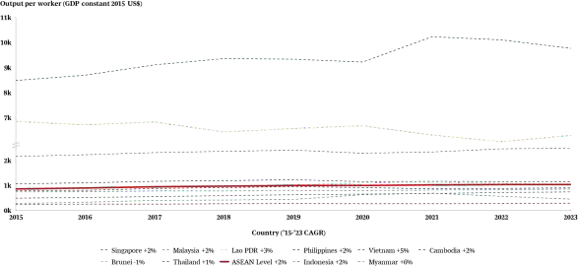

Nguồn: Tổ chức Lao động Quốc tế (ILO)
Sự tăng trưởng này còn được hỗ trợ bởi các sáng kiến như ACIA và các FTA với các đối tác chính, đã thành công trong việc thúc đẩy đầu tư và khuyến khích đổi mới sáng tạo. Bổ sung cho các nỗ lực này, trọng tâm của ASEAN vào số hóa thông qua các khuôn khổ như DEFA đã thúc đẩy việc áp dụng công nghệ rộng rãi hơn trong các doanh nghiệp và các quốc gia thành viên. Các biện pháp kết hợp này nhấn mạnh vai trò quan trọng của đổi mới và hội nhập kinh tế trong việc duy trì tăng trưởng năng suất của ASEAN và đảm bảo tính cạnh tranh toàn cầu.

Xã hội: Tăng trưởng ổn định về việc làm và tiền lương, được thúc đẩy bởi năng suất và FDI nhưng vẫn còn thách thức về bình đẳng tiền lương theo giới
ASEAN đã ghi nhận mức tăng trưởng việc làm khiêm tốn, chủ yếu nhờ vào dòng FDI mạnh, nhưng vẫn còn khoảng cách so với mức trung bình toàn cầu

VIỆC LÀM
Việc làm ở ASEAN đã tăng nhẹ, chủ yếu nhờ vào Indonesia, Philippines và Campuchia, vượt trội so với APAC nhưng vẫn thấp hơn EU và LatAm. Từ 2015 đến 2023, tổng số việc làm ở ASEAN tăng với tốc độ CAGR 1,3%, đạt 325 triệu người vào năm 2023. Indonesia (2,2%), Philippines (2,6%) và Campuchia (2,4%) dẫn đầu tăng trưởng, trong khi Việt Nam và Thái Lan có mức tăng chậm hơn. Mặc dù vậy, tỷ lệ việc làm trên dân số của ASEAN là 47% vẫn thấp hơn EU (48,2%) và LatAm (47,4%), nhấn mạnh nhu cầu tăng tốc tạo việc làm và giải quyết sự chênh lệch trong tỷ lệ tham gia lực lượng lao động. Các ngành như thương mại điện tử và logistics, được hỗ trợ bởi các sáng kiến AEC và FDI, đã đóng vai trò quan trọng trong việc tạo việc làm, đặc biệt trong logistics, công nghệ và dịch vụ khách hàng, với cơ hội lớn để tận dụng đầy đủ tăng trưởng kinh tế khu vực.

Hình 6.1.2(a): Việc làm tại ASEAN tăng nhẹ, chủ yếu nhờ tăng trưởng ở Indonesia, Philippines và Campuchia
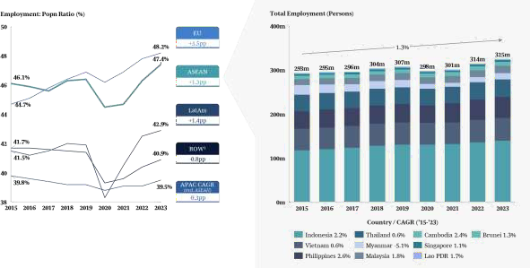
Nguồn: ASEAN Stats, Ngân hàng Thế giới; 1. Phần còn lại của thế giới
Ngoài tăng trưởng việc làm, ASEAN cũng ghi nhận tỷ lệ tham gia lực lượng lao động nữ cao, chủ yếu nhờ đóng góp từ Indonesia và Việt Nam, vượt trội so với EU và LatAm. Tỷ lệ tham gia của phụ nữ duy trì ở mức 66%, tăng 1 điểm phần trăm so với năm 2015, vượt EU (51%) và LatAm (51%). Indonesia dẫn đầu với mức tăng 7 điểm phần trăm, tiếp theo là Singapore (+3 điểm), trong khi Việt Nam (-4 điểm) và Malaysia (-11 điểm) giảm, có thể do các thách thức như gánh nặng chăm sóc gia đình. Tỷ lệ cao hơn của ASEAN phản ánh tiến bộ liên tục về tính bao trùm giới, với các cải thiện cụ thể liên quan đến đầu tư nước ngoài và các sáng kiến tạo việc làm khu vực.
Hình 6.1.2(b): Tỷ lệ tham gia lực lượng lao động nữ của ASEAN duy trì ổn định ở mức 65%, vượt trội so với các khu vực khác như EU và APAC
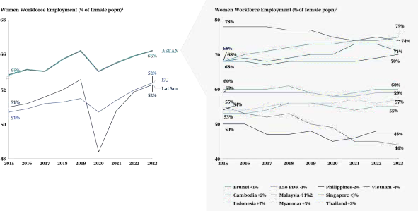

Nguồn: Tổ chức Lao động Quốc tế (ILO), đo lường theo % tổng dân số nữ; Sự giảm tỷ lệ tham gia lực lượng lao động nữ ở Malaysia có khả năng do gánh nặng chăm sóc gia đình cao đối với phụ nữ Malaysia.
ASEAN đã ghi nhận sự tăng trưởng liên tục về mức lương, được thúc đẩy bởi năng suất lao động và FDI, mặc dù vẫn tồn tại những chênh lệch giữa các quốc gia và khu vực trong khối

TIỀN LƯƠNG

Mức lương của ASEAN đã tăng trưởng ổn định, được thúc đẩy bởi cải thiện năng suất và FDI vào các ngành có thu nhập cao, góp phần nâng cao thu nhập hộ gia đình. Từ 2015 đến 2023, mức lương trung bình hàng tháng trong ASEAN tăng với tốc độ 4% CAGR, đạt 338 USD. Các quốc gia như Myanmar (+9%) và Campuchia (+6%) dẫn đầu mức tăng này, được hỗ trợ bởi sự cải thiện đáng kể về năng suất là 6% và 2% tương ứng. Sự tăng trưởng lương này đi đôi với đầu tư vào các ngành như dịch vụ tài chính và sản xuất, yêu cầu kỹ năng chuyên môn và mang lại mức thù lao cạnh tranh. Những cải thiện về năng suất đã giúp nâng cao điều kiện lương bổng trên khắp các quốc gia thành viên, giảm dần chênh lệch và tăng cường khả năng cạnh tranh khu vực. Kết quả là tỷ lệ hộ gia đình có thu nhập dưới 5.000 USD/năm đã giảm ở hầu hết các quốc gia thành viên, phản ánh tác động tích cực của tăng lương trong việc cải thiện mức sống và giảm bất bình đẳng thu nhập trong khu vực.
Hình 6.1.2 (c): Mức tăng lương của ASEAN đạt 4% CAGR, gần bằng với tốc độ tăng trưởng năng suất tổng thể của khu vực, chủ yếu được thúc đẩy bởi các quốc gia CLMV
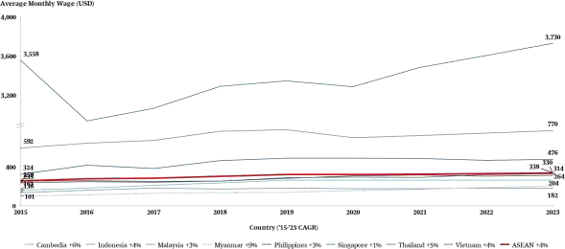

Nguồn: Tổ chức Lao động Quốc tế (ILO)
Tuy nhiên, mặc dù mức lương tăng trưởng, khoảng cách lương giữa nam và nữ vẫn nới rộng, đặc biệt trong các công việc yêu cầu cùng kỹ năng. Phụ nữ tại ASEAN vẫn kiếm ít hơn nam giới ở tất cả các cấp kỹ năng, với chênh lệch cao nhất ở các công việc có kỹ năng cao, khi khoảng cách lương tăng từ 16% lên 19% trong giai đoạn 2015–2023. Phụ nữ ở các vị trí có kỹ năng cao trung bình kiếm 399 USD/tháng so với 473 USD của nam giới, mặc dù tỷ lệ nữ giới ở cấp độ này đã tăng lên 51%. Mặc dù đã có tiến bộ về bao trùm giới, việc thu hẹp khoảng cách lương hơn nữa có thể mở ra cơ hội kinh tế lớn hơn và thúc đẩy tăng trưởng toàn diện cho khu vực. Thúc đẩy quyền năng của phụ nữ thông qua các chính sách trả lương công bằng và bao trùm có thể tạo ra lực lượng lao động cân bằng và cạnh tranh hơn, mang lại lợi ích cho phát triển kinh tế dài hạn của ASEAN.

Hình 6.1.2(d): Chênh lệch lương giữa nam và nữ tại ASEAN, đặc biệt trong các công việc có kỹ năng cao (chênh lệch 19%)
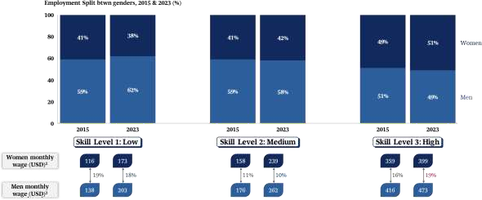
Nguồn: Tổ chức Lao động Quốc tế (ILO), được tính trọng số dựa trên tổng lao động của ASEAN; Cấp độ Kỹ năng 1: công việc đơn giản và lặp đi lặp lại, ví dụ: dịch vụ vệ sinh; Cấp độ Kỹ năng 2: công việc nghề nghiệp, ví dụ: nông nghiệp và thủ công; Cấp độ Kỹ năng 3: công việc phức tạp và kỹ thuật, ví dụ: dịch vụ chuyên môn.

Môi trường: Tiến triển ổn định trong việc áp dụng năng lượng tái tạo, nhưng cường độ phát thải carbon gia tăng cho thấy cần tập trung vào tăng trưởng bền vững
ASEAN đã tăng tỷ lệ năng lượng tái tạo (RE), nhưng vẫn còn cơ hội để đẩy nhanh tiến độ
TỶ LỆ NĂNG LƯỢNG TÁI TẠO
ASEAN đã đạt được những bước tiến ổn định trong việc áp dụng năng lượng tái tạo, tăng thị phần thêm 5 điểm phần trăm, nhưng vẫn tụt hậu so với các nước cùng khu vực APAC và EU. Từ năm 2015 đến năm 2023, thị phần năng lượng tái tạo của ASEAN đã tăng từ 6% lên 11%, trong đó Việt Nam dẫn đầu với 23% - mức cao nhất trong số các quốc gia thành viên. Các quốc gia như Indonesia (+6 điểm phần trăm) và Thái Lan (+4 điểm phần trăm) cũng đóng góp đáng kể vào sự tăng trưởng này, nhờ vào những nỗ lực đa dạng hóa các nguồn năng lượng và tăng cường an ninh năng lượng. Bất chấp những cải thiện này, ASEAN vẫn tụt hậu so với mức 22% của EU và 14% của APAC, phản ánh nhu cầu về những nỗ lực phối hợp hơn giữa các quốc gia thành viên. Việc tăng cường các sáng kiến ​​về năng lượng tái tạo, chẳng hạn như đầu tư vào cơ sở hạ tầng và giảm chi phí vốn, có thể giúp ASEAN đẩy nhanh quá trình chuyển đổi sang năng lượng tái tạo và điều chỉnh cơ cấu năng lượng của mình phù hợp với các mục tiêu phát triển bền vững toàn cầu.

Hình 6.1.3(a): ASEAN đã đạt tiến bộ đáng kể về tỷ trọng năng lượng tái tạo, nhưng vẫn còn tụt hậu so với EU và APAC
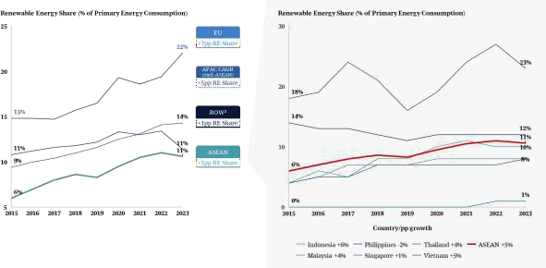
Nguồn: Our World in Data

Cường độ carbon của ASEAN đã tăng lên trong bối cảnh tăng trưởng kinh tế, nhấn mạnh những cơ hội cho chuyển đổi bền vững
PHÁT THẢI CARBON
Cường độ carbon của ASEAN đã tăng lên, do tốc độ tăng trưởng kinh tế nhanh vượt quá tác động của các sáng kiến bền vững, khiến ASEAN tụt lại so với các khu vực APAC và toàn cầu. Trong giai đoạn 2015–2023, cường độ carbon của ASEAN tăng với tốc độ CAGR 0,2%, đạt 0,22 kg/kWh, trong khi mức trung bình của APAC và toàn cầu giảm với CAGR -0,9%. Xu hướng này chủ yếu do các quốc gia CLMV, nơi sự mở rộng kinh tế phụ thuộc nhiều vào các nguồn năng lượng cường độ carbon cao. Lượng phát thải carbon ở những quốc gia này tăng đáng kể, với một số thành viên ghi nhận tốc độ CAGR trên 10% trong giai đoạn này. Mặc dù các sáng kiến như Chiến lược Trung hòa Carbon của ASEAN và việc thúc đẩy công nghệ ít carbon là những bước đi đúng hướng, các nỗ lực này vẫn chưa bù đắp được tác động phát thải từ quá trình công nghiệp hóa nhanh. Tăng cường các thực hành bền vững trên toàn các quốc gia thành viên có thể giúp ASEAN đạt được mục tiêu trung hòa carbon dài hạn, đồng thời kết hợp tăng trưởng kinh tế với các tiêu chuẩn bền vững toàn cầu.
Hình 6.1.3(b): Cường độ carbon của ASEAN chủ yếu tụt hậu so với các khu vực khác, do tăng trưởng kinh tế tại các nước CLMV thúc đẩy
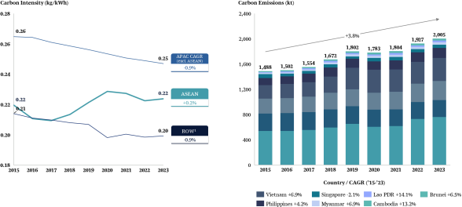

Nguồn: Our World in Data, bao gồm tất cả các loại năng lượng và quy đổi từ Joules sang kg/kWh; 1. Phần còn lại của thế giới


Nghiên cứu tình huống bổ sung về tác động của AEC đối với doanh nghiệp ASEAN

NGHIÊN CỨU TÌNH HUỐNG: Infineon Technologies – nhà sản xuất bán dẫn toàn cầu hưởng lợi từ các sáng kiến của AEC

Giới thiệu – Infineon Technologies là ai?

Infineon Technologies là nhà dẫn đầu toàn cầu trong các giải pháp bán dẫn, thúc đẩy đổi mới trong hệ thống năng lượng và Internet vạn vật (IoT). Trụ sở chính đặt tại Đức, công ty đã thiết lập hiện diện mạnh mẽ tại ASEAN, với các hoạt động chính ở Singapore, Malaysia và Thái Lan. Năm 2023, Infineon báo cáo doanh thu 16,3 tỷ EURO, phản ánh sự tăng trưởng mạnh mẽ trong thị trường bán dẫn hiệu suất cao. Trong khuôn khổ mở rộng, Infineon đã đầu tư và khai trương nhà máy chế tạo công suất lớn bằng silicon carbide 200 mm tại Kulim (Malaysia) vào năm 2024, lớn nhất thế giới. ASEAN đóng vai trò trung tâm trong chuỗi cung ứng toàn cầu của công ty, đảm nhận các hoạt động sản xuất, lắp ráp và kiểm tra quan trọng.

Các sáng kiến của AEC đã mang lại lợi ích gì cho Infineon Technologies?
Hiệp định Thương mại Hàng hóa ASEAN (ATIGA) đã loại bỏ 98% thuế quan trong khu vực, giảm đáng kể chi phí và củng cố ASEAN như một trung tâm sản xuất khu vực. ATIGA, với mục tiêu thúc đẩy tự do lưu thông hàng hóa trong ASEAN, đã đơn giản hóa thủ tục hải quan và hài hòa các quy định thương mại giữa các quốc gia thành viên. Bằng cách tận dụng hiệp định này, Infineon đã giảm thành công 5–10% tổng chi phí sản xuất, hưởng lợi từ việc giảm thuế quan đối với nguyên liệu và linh kiện có nguồn gốc trong ASEAN. Thêm vào đó, ATIGA đã giúp Infineon thiết lập một chuỗi cung ứng hoàn toàn tích hợp - trụ sở tại Singapore, sản xuất tại Thái Lan, lắp ráp tại Malaysia và kiểm tra tại Singapore - đảm bảo hiệu quả chi phí và chu kỳ sản xuất nhanh hơn.

Các nỗ lực của ASEAN trong việc đơn giản hóa thủ tục hải quan cũng đã nâng cao hiệu quả thương mại, giảm thời gian thông quan và cải thiện hoạt động xuyên biên giới. ASEAN Single Window (ASW) cho phép trao đổi điện tử các chứng từ thương mại, trong khi ASEAN Customs Transit System (ACTS) đơn giản hóa việc vận chuyển hàng hóa qua nhiều quốc gia ASEAN chỉ với một chứng từ. Trước các sáng kiến này, quá trình thông quan của Infineon mất tới năm ngày. Nhờ ASW và ACTS, thời gian thông quan đã giảm xuống còn 1–2 ngày, cắt giảm các chi phí và trì hoãn hành chính. Điều này đặc biệt có lợi cho sản xuất Just-In-Time (JIT), vì các sản phẩm bán dẫn đòi hỏi phối hợp chính xác giữa nhiều nhà máy. Việc rút ngắn thời gian thông quan đã cải thiện khả năng quản lý logistics xuyên biên giới của Infineon, đảm bảo hoạt động chuỗi cung ứng mượt mà và giảm nguy cơ gián đoạn sản xuất.

Những nỗ lực của ASEAN trong việc cải thiện cơ sở hạ tầng giao thông khu vực đã củng cố kết nối chuỗi cung ứng, giảm chi phí logistics và nâng cao hiệu quả vận hành. ASEAN Highway Network (AHN) và Singapore-Kunming Rail Link (SKRL) đã giúp tạo điều kiện thuận lợi cho việc vận chuyển hàng hóa trong khu vực. Đối với Infineon, thời gian vận chuyển giữa Thái Lan và Malaysia đã giảm 20%, giúp giao hàng các linh kiện quan trọng nhanh hơn.

Việc giảm thời gian vận chuyển này đã hạ chi phí lưu kho và dẫn đến giảm 12% tổng chi phí logistics, cho phép Infineon mở rộng sản xuất hiệu quả hơn đồng thời duy trì khả năng cạnh tranh về chi phí trong ngành bán dẫn.

Tổng hợp lại, các sáng kiến của AEC đã giúp Infineon Technologies tối ưu hóa hoạt động khu vực, giảm chi phí và nâng cao hiệu quả chuỗi cung ứng, củng cố hơn nữa vị thế của ASEAN trong ngành công nghiệp bán dẫn toàn cầu.


NGHIÊN CỨU TÌNH HUỐNG: Ati Motors – nhà sản xuất ô tô toàn cầu hưởng lợi từ các sáng kiến của AEC
Motors Giới thiệu – Ai là Ati Motors?
Ati Motors, được thành lập vào năm 2017 tại Bengaluru, Ấn Độ, chuyên phát triển các phương tiện điện tự hành, được thiết kế để tự động hóa việc di chuyển vật liệu trong các môi trường công nghiệp như nhà máy và kho bãi. Công ty đã mở rộng hiện diện của mình đến Đông Nam Á, thành lập văn phòng khu vực tại Thái Lan để phục vụ thị trường ASEAN. Trong năm tài chính 2023–2024, Ati Motors báo cáo doanh thu gấp đôi so với năm trước. Sự tăng trưởng này phản ánh nhu cầu ngày càng tăng về các giải pháp tự động hóa trong khu vực.

Các sáng kiến của AEC đã mang lại lợi ích gì cho Ati Motors và các nhà sản xuất ô tô khác?
Hiệp định Thương mại Hàng hóa ASEAN (ATIGA) đóng vai trò quan trọng trong việc loại bỏ 98% thuế quan trong khu vực, giảm đáng kể chi phí cho các nhà sản xuất ô tô. Trước ATIGA, thuế nhập khẩu đối với sản phẩm ô tô có thể chiếm tới 80% tổng thuế nhập khẩu, gây gánh nặng tài chính đáng kể. Với việc triển khai ATIGA, các công ty như Ati Motors đã giảm 10% chi phí logistics, khi thuế quan trong ASEAN giảm xuống còn 0%, so với 30–50% ở các khu vực khác thuộc Châu Á – Thái Bình Dương. Việc loại bỏ thuế quan này cũng giúp đơn giản hóa việc tuân thủ yêu cầu tỷ lệ nội địa hóa, được đặt ở mức 40%, khiến các nhà sản xuất dễ dàng hưởng lợi từ các mức giảm này hơn.

Bên cạnh việc giảm thuế quan, AEC đã triển khai các sáng kiến để đơn giản hóa thủ tục hải quan và hài hòa tiêu chuẩn thương mại, từ đó đẩy nhanh các hoạt động xuyên biên giới. ASEAN Harmonised Tariff Nomenclature (AHTN) đã chuẩn hóa phân loại sản phẩm, giảm sự mơ hồ và tạo điều kiện thuận lợi cho thương mại suôn sẻ. Hơn nữa, ASEAN Customs Transit System (ACTS) cho phép vận chuyển các linh kiện ô tô xuyên suốt các quốc gia thành viên một cách liền mạch. Trước các biện pháp này, việc thông quan hải quan có thể mất ít nhất một tuần; hiện nay, thời gian này đã giảm xuống chỉ còn 1–2 ngày. Hiệu quả này đã giúp giảm 18–20% chi phí logistics, khi các nhà sản xuất tốn ít thời gian hơn để xử lý các thủ tục hải quan phức tạp và tận dụng các quy trình điện tử.

Các Hiệp định Thương mại Tự do (FTAs) của ASEAN với các đối tác quan trọng như Trung Quốc, Nhật Bản và Hàn Quốc đã tăng thêm sức hấp dẫn của khu vực đối với các nhà sản xuất ô tô. Các FTAs này đã bãi bỏ thuế quan và thiết lập các điều kiện thương mại thuận lợi, giúp các công ty như Ati Motors tiếp cận các thị trường trước đây có chi phí cao. Bằng cách thiết lập các trung tâm sản xuất trong ASEAN, Ati Motors có thể tận dụng các hiệp định này để xuất khẩu
sản phẩm sang Trung Quốc và Nhật Bản một cách cạnh tranh hơn. Chiến lược này không chỉ giảm chi phí sản xuất và xuất khẩu mà còn mang lại lợi thế chiến lược trong việc tiếp cận các thị trường lớn và có lợi nhuận cao, hiệu quả như “một mũi tên trúng hai đích”.

Glossary
ACCEC ASEAN Coordinating Committee for Electronic Commerce
ACCMSME ASEAN Coordinating Committee for Micro, Small and Medium Enterprises
ACA ASEAN Cosmetics Association
ACIA ASEAN Comprehensive Investment Agreement
AEC ASEAN Economic Community
AFBA ASEAN Food & Beverage Alliance
AFF Agriculture, Forestry, Fisheries
AFTA ASEAN Free Trade Area AmCham American Chamber of Commerce AMDD ASEAN Medical Device Directive
AMS ASEAN Member States
APAC Asia Pacific
ASEAN Association of Southeast Asian Nations
ASCC ASEAN Socio Cultural Community
ASEC ASEAN Secretariat
ASW ASEAN Single Window
ASYCUDA Automated System for Customs Data
ATIGA ASEAN Trade in Goods Agreement
ATISA ASEAN Trade in Services Agreement
CAGR Compounded Annual Growth Rate CLMV Cambodia, Lao PDR, Myanmar, Vietnam EU European Union
EuroCham EU Chamber of Commerce
GDP Gross Domestic Product
GIZ Deutsche Gesellschaft für Internationale Zusammenarbeit
FDI Foreign Direct Investments
FTA Free Trade Agreement
JICA Japan International Cooperation Agency
LatAm Latin America
MSME Micro, Small and Medium Enterprises
NACCS Nippon Automated Cargo and Port Consolidated System
NSW National Single Window

NTM Non-tariff measure
PPWG Pharmaceutical Product Working Group
PwD Person with Disabilities
R&D Research & Development
RCEP Regional Comprehensive Economic Partnership
RE Renewable Energy
SAP Strategic Action Plan
SPS Sanitary and Phytosanitary Measures
USAID United States Agency for International Development

